ФГБУ «Арктический и антарктический научно-исследовательский институт»
МЦД МЛ

Информационные материалы по мониторингу морского ледяного покрова Арктики и Южного Океана на основе данных ледового картирования и пассивного микроволнового зондирования SSMR-SSM/I-SSMIS
05.12-13.12.2011

Контактная информация:
лаб. МЦДМЛ ААНИИ, тел. +7(812)337-3149, эл.почта: wdc@aari.ru
Адрес в сети Интернет: http://wdc.aari.ru/datasets/d0042/

Характеристика исходного материала и методика расчетов
Для иллюстрации ледовых условий Арктического региона представлены совмещенные региональные карты ААНИИ, Канадской ледовой службы – КЛС и Национального ледового центра США - НЛЦ. Совмещение карт выполнено путем перекрытия слоев (ААНИИ, верхний слой) – (КЛС, средний слой) – (НЛЦ, нижний слой). Как результат, карты ААНИИ характеризуют ледовые условия морей Гренландского…Чукотского, Берингова, Охотского и Балтийского, КЛС - морей Бофорта, Канадского архипелага, Баффина, Девисова пролива, Лабрадор, Св.Лаврентия, а НЛЦ - Арктического Бассейна, Линкольна, южной части Гренландского моря (при этом полный охват карт НЛЦ – вся акватория СЛО и субполярные моря). Для построения совмещенных карт использовался архив данных в формате СИГРИД3 Мирового центра данных по морскому льду (МЦД МЛ). В пределах отдельного месяца выборка карт из архива проводилась по критериям близости к середине месяца и интервала времени между картами ААНИИ и КЛС-НЛЦ в 1 сутки (день недели выпуска карт ААНИИ – каждая среда, КЛС – каждый вторник, НЛЦ – 1 раз в 2 недели по вторникам). Для цветовой окраски карт использован стандарт ВМО (WMO/Td. 1215) для зимнего (по возрасту) и летнего (по общей сплоченности) периодов. Следует также отметить, что в зонах стыковки карт ААНИИ и КЛС, НЛЦ наблюдается определенная несогласованность границ и характеристик ледовых зон вследствие ряда различий в ледовых информационных системах ААНИИ и КЛС, НЛЦ (КЛС и НЛЦ имеют единую информационную систему в рамках Североамериканкой ледовой службы). Однако, данная несогласованность несущественна для целей интерпретации ледовых условий в рамках настоящего обзора.
Для получения оценок ледовитости на основе данных спутниковых систем пассивного микроволнового зондирования SSMR-SSM/I-SSMIS в МЦД МЛ ААНИИ принята следующая технология расчетов:
- источник данных – архивные (Cavalieri et al., 2008, Meier et al., 2006) и квазиоперативные (Maslanik and Stroeve, 1999) c задержкой 1-2 дня ежедневные матрицы (поля распределения) оценок общей сплоченности Северной (севернее 45° с.ш.) и Южной (южнее 50° с.ш.) по алгоритму NASATEAM за период с 26.10.1978 г. по настоящий момент времени, копируемые с сервера НЦДСЛ;
- область расчета – Северная и Южная Полярные области и их регионы с использованием масок океан/суша НЦДСЛ (http://nsidc.org/data/polar_stereo/tools_masks.html) и региональных масок ААНИИ;
- вычислительные особенности расчета – авторское программное обеспечение ААНИИ с сохранением точности расчетов и оценке статистических параметров по гистограмме распределения
Исходная информация в формате ВМО СИГРИ3 доступна на сервере МЦД МЛ по адресам http://wdc.aari.ru/datasets/d0004 (карты ААНИИ), http://wdc.aari.ru/datasets/d0031 (карты КЛС), http://wdc.aari.ru/datasets/d0032 (карты НЛЦ).
В графическом формате PNG совмещенные карты ААНИИ-КЛС-НЛЦ доступны по адресу http://wdc.aari.ru/datasets/d0040.
Результаты расчетов ледовитости Северной, Южной полярных областей, отдельных меридиональных секторов и морей доступны также на сервере МЦД МЛ ААНИИ (http://wdc.aari.ru/datasets/ssmi/data/).

Cavalieri, D., C. Parkinson, P. Gloersen, and H. J. Zwally. 1996, updated 2008. Sea Ice Concentrations from Nimbus-7 SMMR and DMSP SSM/I Passive Microwave Data, [1978.10.26 – 2007.12.31]. Boulder, Colorado USA: National Snow and Ice Data Center. Digital media.

Meier, W., F. Fetterer, K. Knowles, M. Savoie, M. J. Brodzik. 2006, updated quarterly. Sea Ice Concentrations from Nimbus-7 SMMR and DMSP SSM/I Passive Microwave Data, [2008.01.01 – 2008.03.25]. Boulder, Colorado USA: National Snow and Ice Data Center. Digital media.

Maslanik, J., and J. Stroeve. 1999, updated daily. Near-Real-Time DMSP SSM/I-SSMIS Daily Polar Gridded Sea Ice Concentrations, [2008.03.26 – present moment]. Boulder, Colorado USA: National Snow and Ice Data Center. Digital media.

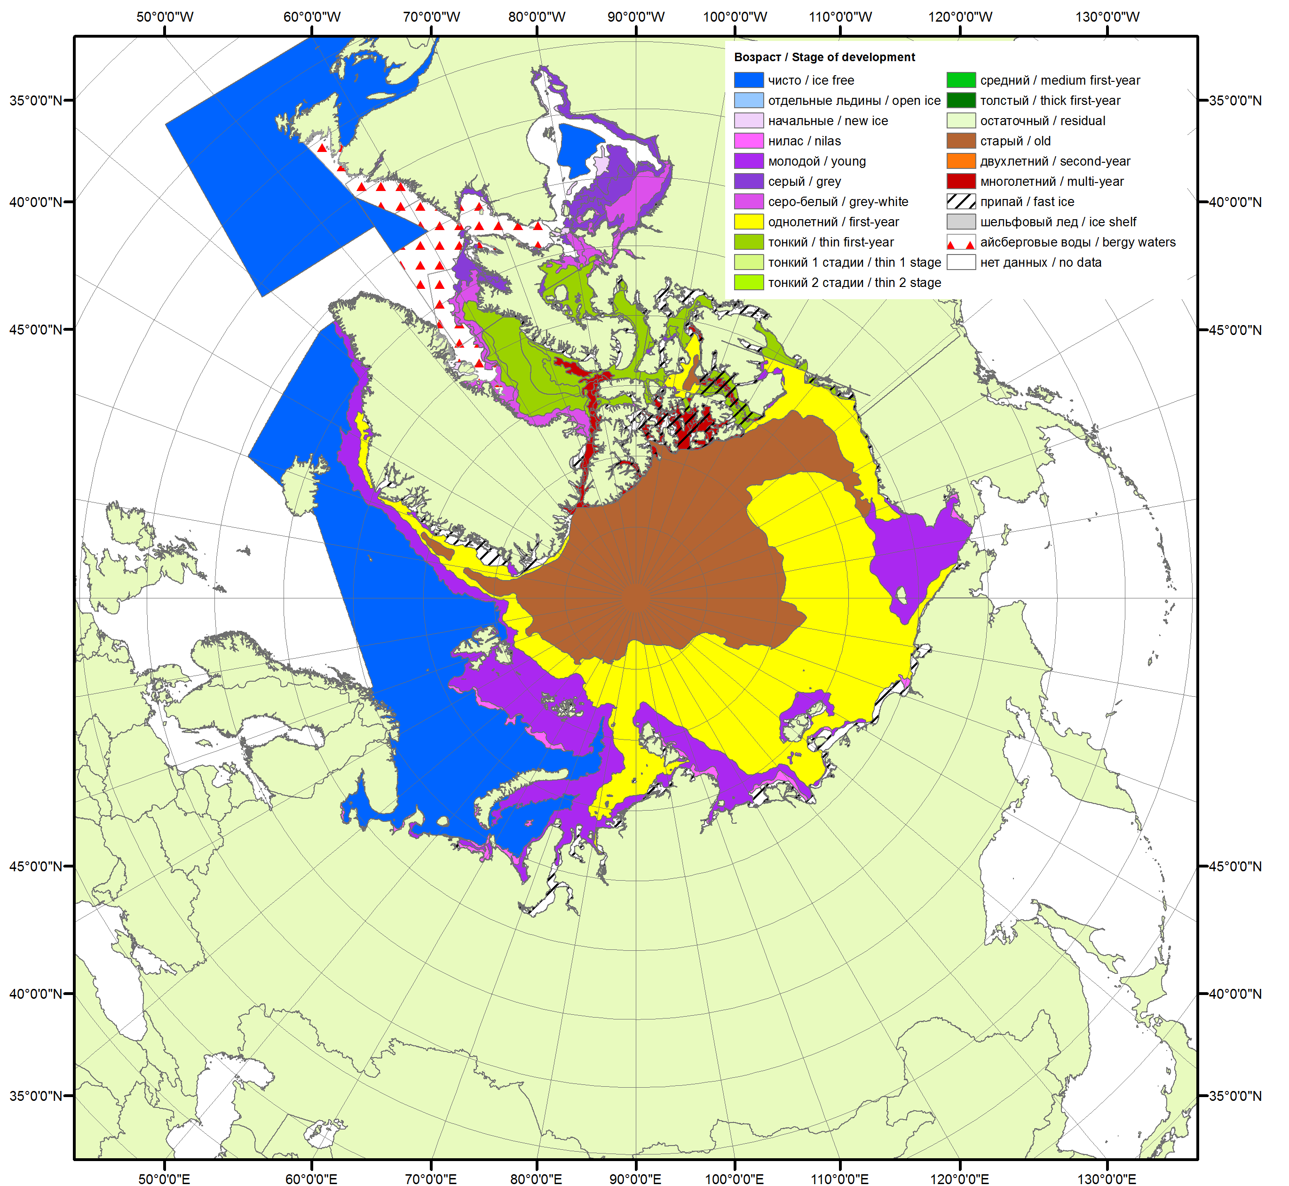

Рисунок 1а – Обзорная ледовая карта СЛО за 05.12 – 13.12.2011 г. на основе ледового анализа ААНИИ (13.12.2011) и Канадской ледовой службы (05.12.2011)

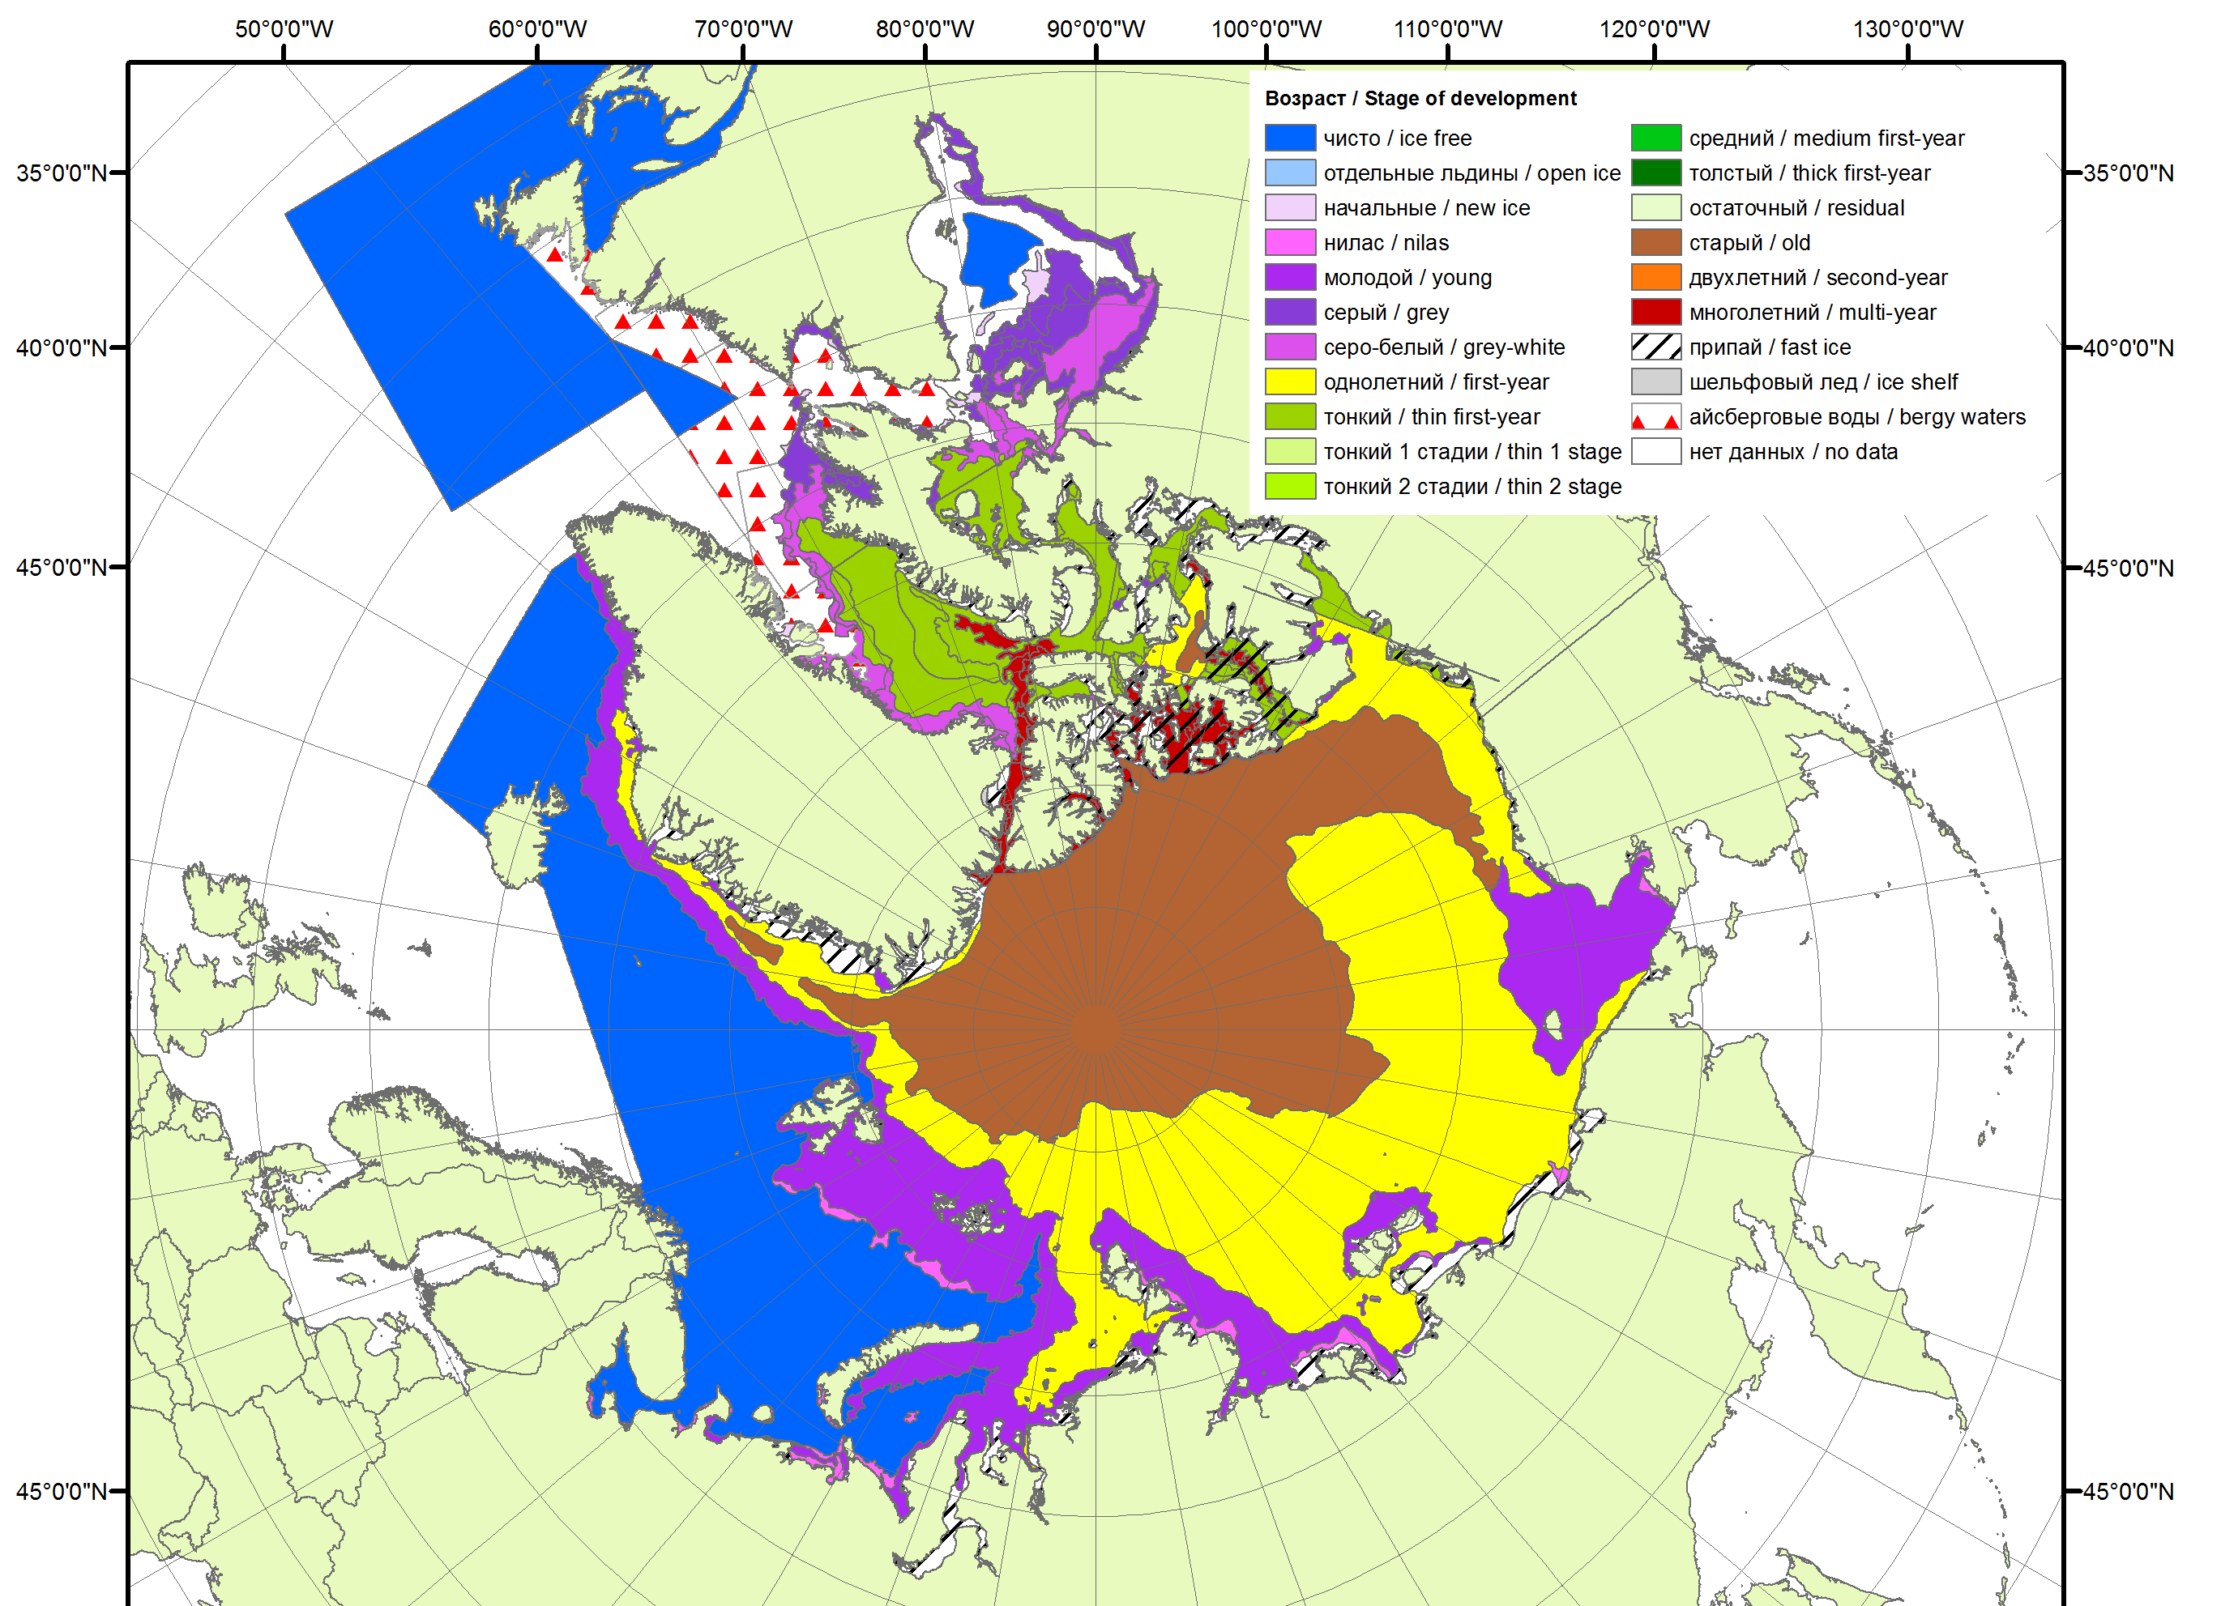 | 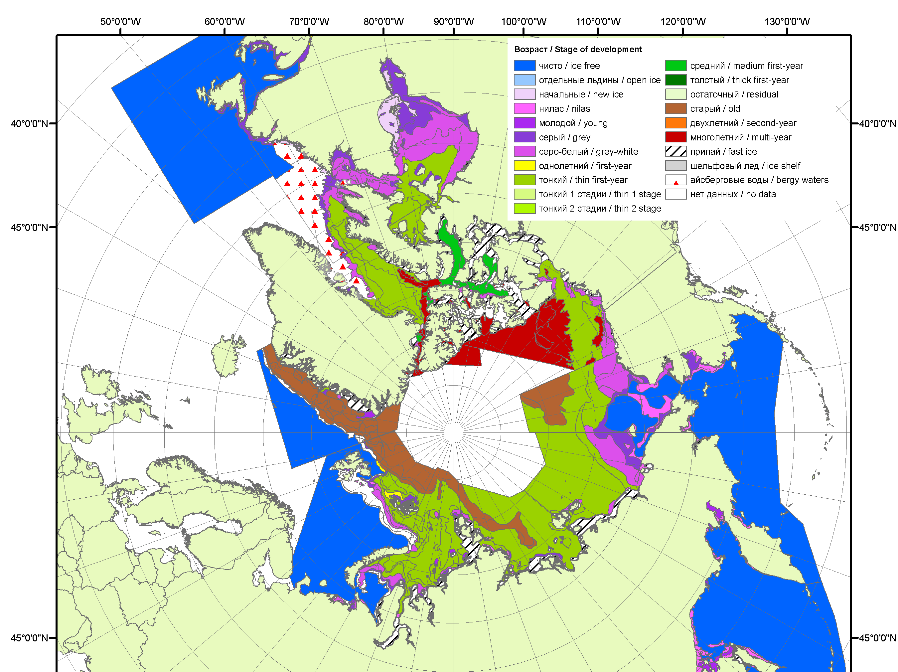  2007
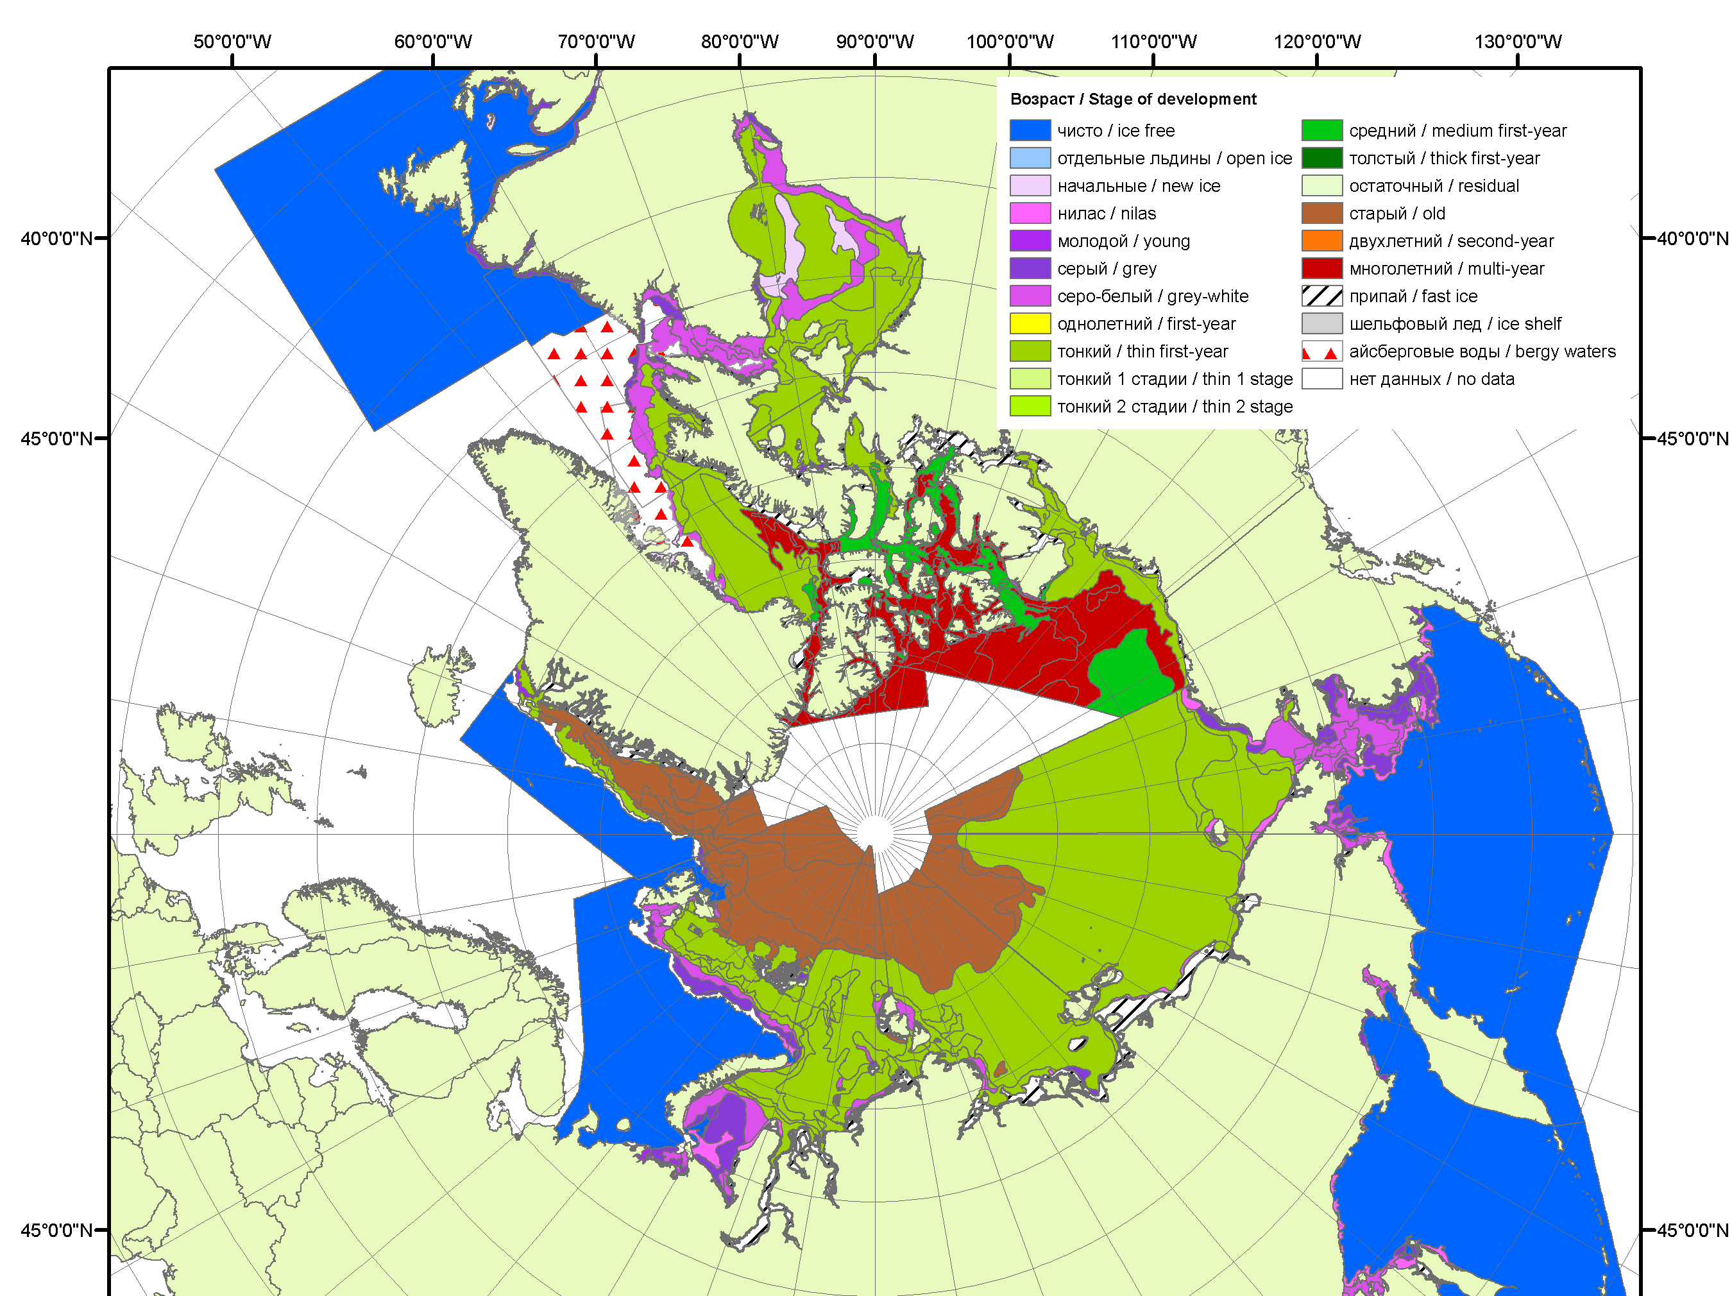
2008
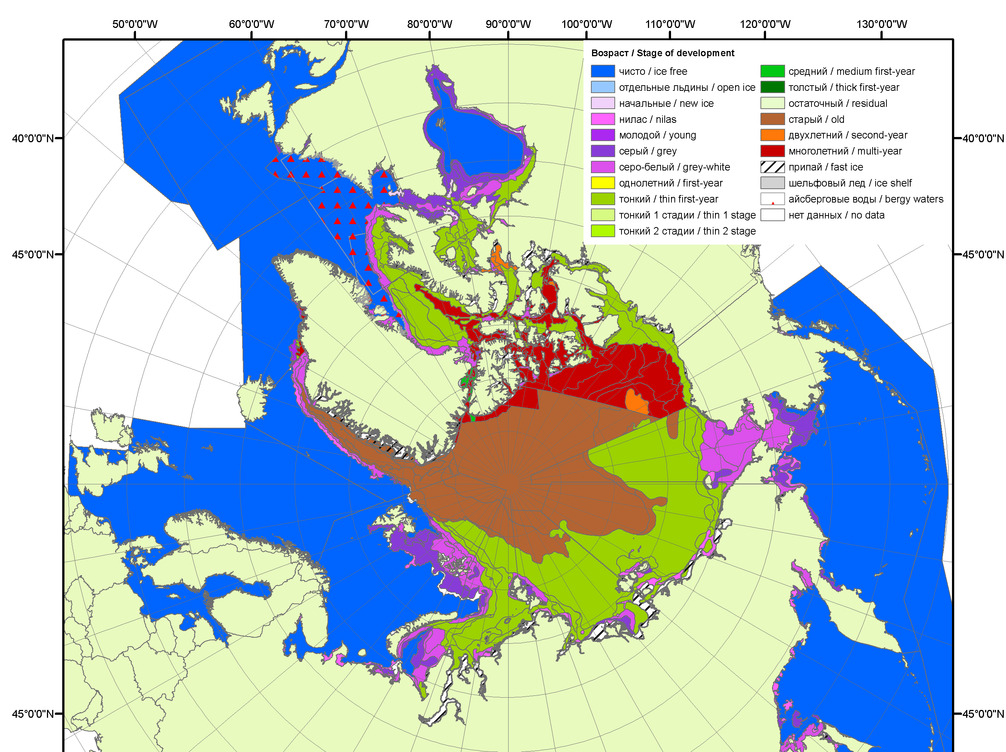
2009
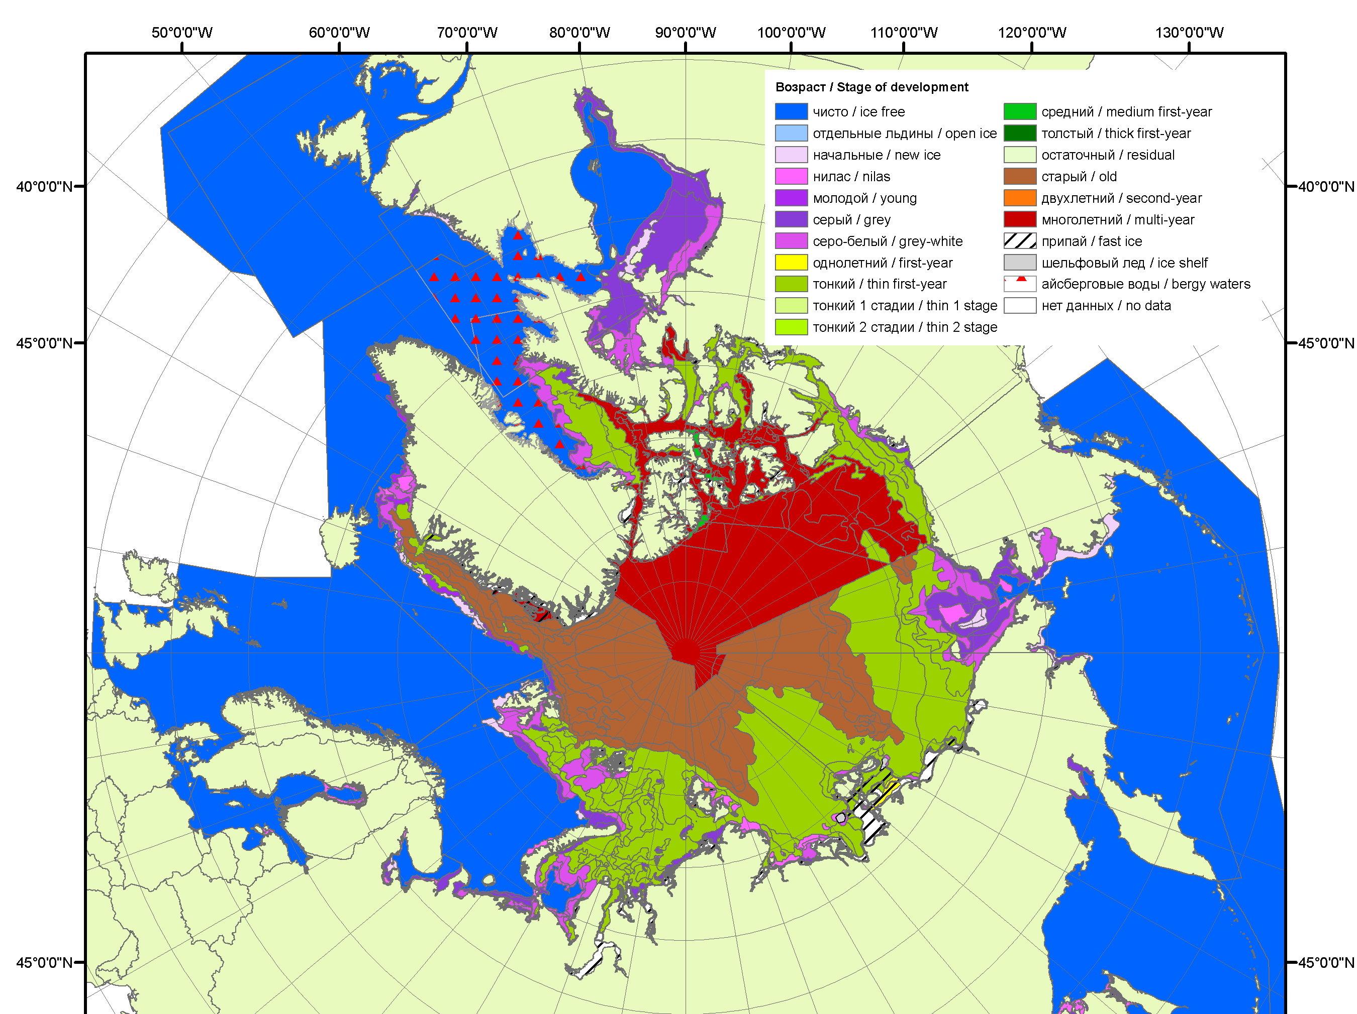
2010
Рисунок 1б – Обзорная ледовая карта СЛО за 05.12 – 13.12.2011 г. и аналогичные периоды 2007-2010 гг. на основе ледового анализа ААНИИ, Канадской ледовой службы и Национального ледового центра США, архив МЦДМЛ

Таблица 1 - Медианные значения ледовитости для Северной полярной области и 3 меридиональных секторов за 1 – 11 декабря 2011 г. и её аномалии от 2007-2010 гг. и интервалов 2001-2011 гг. и 1978-2011 гг. по данным наблюдений SSMR-SSM/I-SSMIS, алгоритм NASATEAM
Северная полярная область
Месяц | S, тыс. км² | Аномалии, тыс. км² /%
Месяц | S, тыс. км² | 2007 г. | 2008 г. | 2009 г. | 2010 г. | 2001-2011 гг. | 1979-2011 гг.
01-11.12 | 11450.5 | 69.1 | -379.7 | -88.1 | 233.2 | -210.3 | -931.8
01-11.12 | 11450.5 | 0.6 | -3.2 | -0.8 | 2.1 | -1.8 | -7.5
05-11.12 | 11664.6 | 121.7 | -351.9 | 3.7 | 251.2 | -164.6 | -871.6
05-11.12 | 11664.6 | 1.1 | -2.9 | 0.0 | 2.2 | -1.4 | -7.0
Сектор 45°W-95°E (Гренландское – Карское моря)
Месяц | S, тыс. км² | Аномалии, тыс. км² /%
Месяц | S, тыс. км² | 2007 г. | 2008 г. | 2009 г. | 2010 г. | 2001-2011 гг. | 1979-2011 гг.
01-11.12 | 2531.4 | -203.0 | -345.3 | -93.2 | -493.6 | -284.7 | -595.3
01-11.12 | 2531.4 | -7.4 | -12.0 | -3.5 | -16.3 | -10.1 | -19.0
05-11.12 | 2551.0 | -197.5 | -323.2 | -92.9 | -496.8 | -281.4 | -606.2
05-11.12 | 2551.0 | -7.2 | -11.2 | -3.5 | -16.3 | -9.9 | -19.2
Сектор 95°E-170°W (моря Лаптевых – Чукотское, Берингово, Охотское)
Месяц | S, тыс. км² | Аномалии, тыс. км² /%
Месяц | S, тыс. км² | 2007 г. | 2008 г. | 2009 г. | 2010 г. | 2001-2011 гг. | 1979-2011 гг.
01-11.12 | 3687.3 | 456.8 | 92.0 | -25.2 | 184.0 | 93.3 | -4.8
01-11.12 | 3687.3 | 14.1 | 2.6 | -0.7 | 5.3 | 2.6 | -0.1
05-11.12 | 3741.1 | 468.8 | 119.7 | 4.2 | 222.7 | 113.2 | 13.0
05-11.12 | 3741.1 | 14.3 | 3.3 | 0.1 | 6.3 | 3.1 | 0.3
Сектор 170°W-45°W (море Бофорта и Канадская Арктика)
Месяц | S, тыс. км² | Аномалии, тыс. км² /%
Месяц | S, тыс. км² | 2007 г. | 2008 г. | 2009 г. | 2010 г. | 2001-2011 гг. | 1979-2011 гг.
01-11.12 | 5231.8 | -184.8 | -126.5 | 30.2 | 542.7 | -18.9 | -331.7
01-11.12 | 5231.8 | -3.4 | -2.4 | 0.6 | 11.6 | -0.4 | -6.0
05-11.12 | 5372.5 | -149.6 | -148.5 | 92.4 | 525.3 | 3.7 | -278.4
05-11.12 | 5372.5 | -2.7 | -2.7 | 1.8 | 10.8 | 0.1 | -4.9

Таблица 2 – Минимальные, максимальные, средние значения и медианы ледовитости для Северной полярной области и 3 меридиональных секторов за 5 – 11 декабря 1978-2011 гг. по данным наблюдений SSMR-SSM/I-SSMIS

Северная полярная область
Месяц | Минимальное знач. | Максимальное знач. | Среднее знач. | Медиана
05-11.12 | 11118.3  05.12.2006 | 13537.9  11.12.1982 | 12536.2 | 12623.3
Сектор 45°W-95°E (Гренландское - Карское моря)
Месяц | Минимальное знач. | Максимальное знач. | Среднее знач. | Медиана
05-11.12 | 2447.1  05.12.2011 | 3840.5  09.12.1980 | 3157.2 | 3169.1
Сектор 95°E-170°W (моря Лаптевых - Чукотское, Берингово, Охотское)
Месяц | Минимальное знач. | Максимальное знач. | Среднее знач. | Медиана
05-11.12 | 3192.2  05.12.2007 | 4140.6  11.12.1998 | 3728.1 | 3713.7
Сектор 170°W-45°W (море Бофорта и Канадская Арктика)
Месяц | Минимальное знач. | Максимальное знач. | Среднее знач. | Медиана
05-11.12 | 4653.8  05.12.2010 | 6218.7  11.12.1982 | 5650.9 | 5682.6

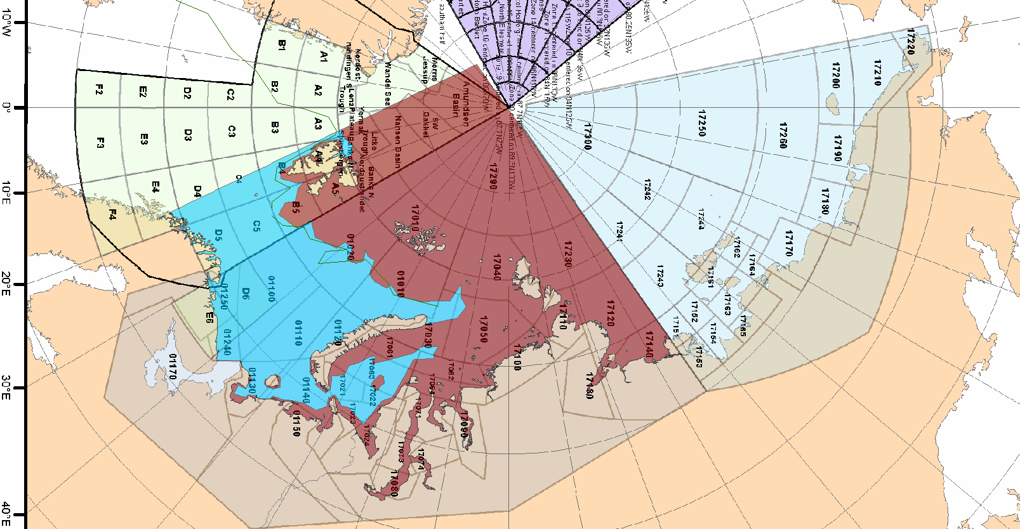

Рисунок 2 – Положение кромки льда (районов безледокольного плаванья) в МЕТЗОНах XX-XXI на 13.12.2011 1200UTC.
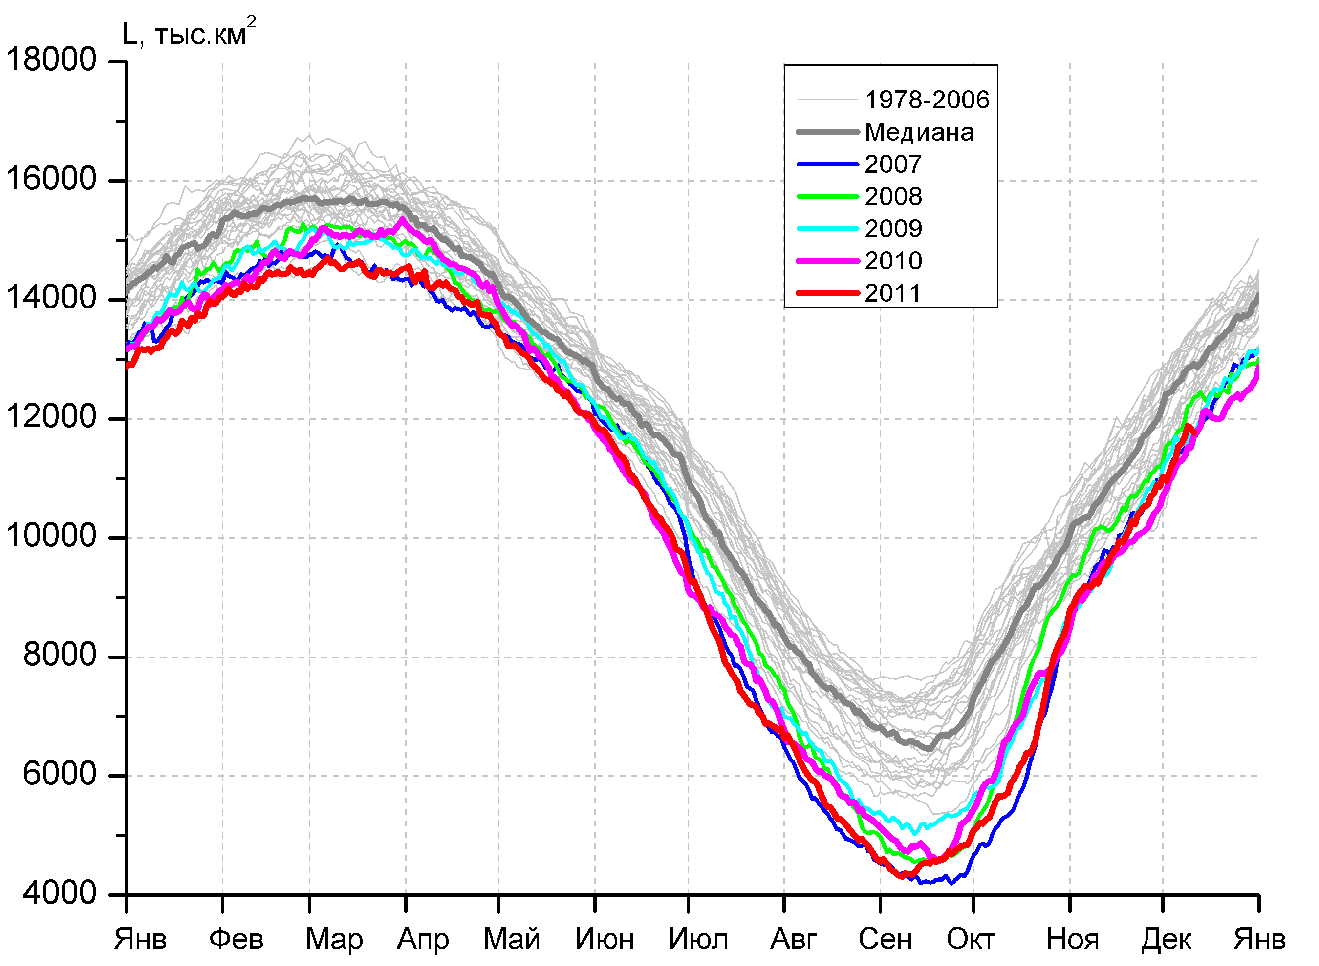  а) | 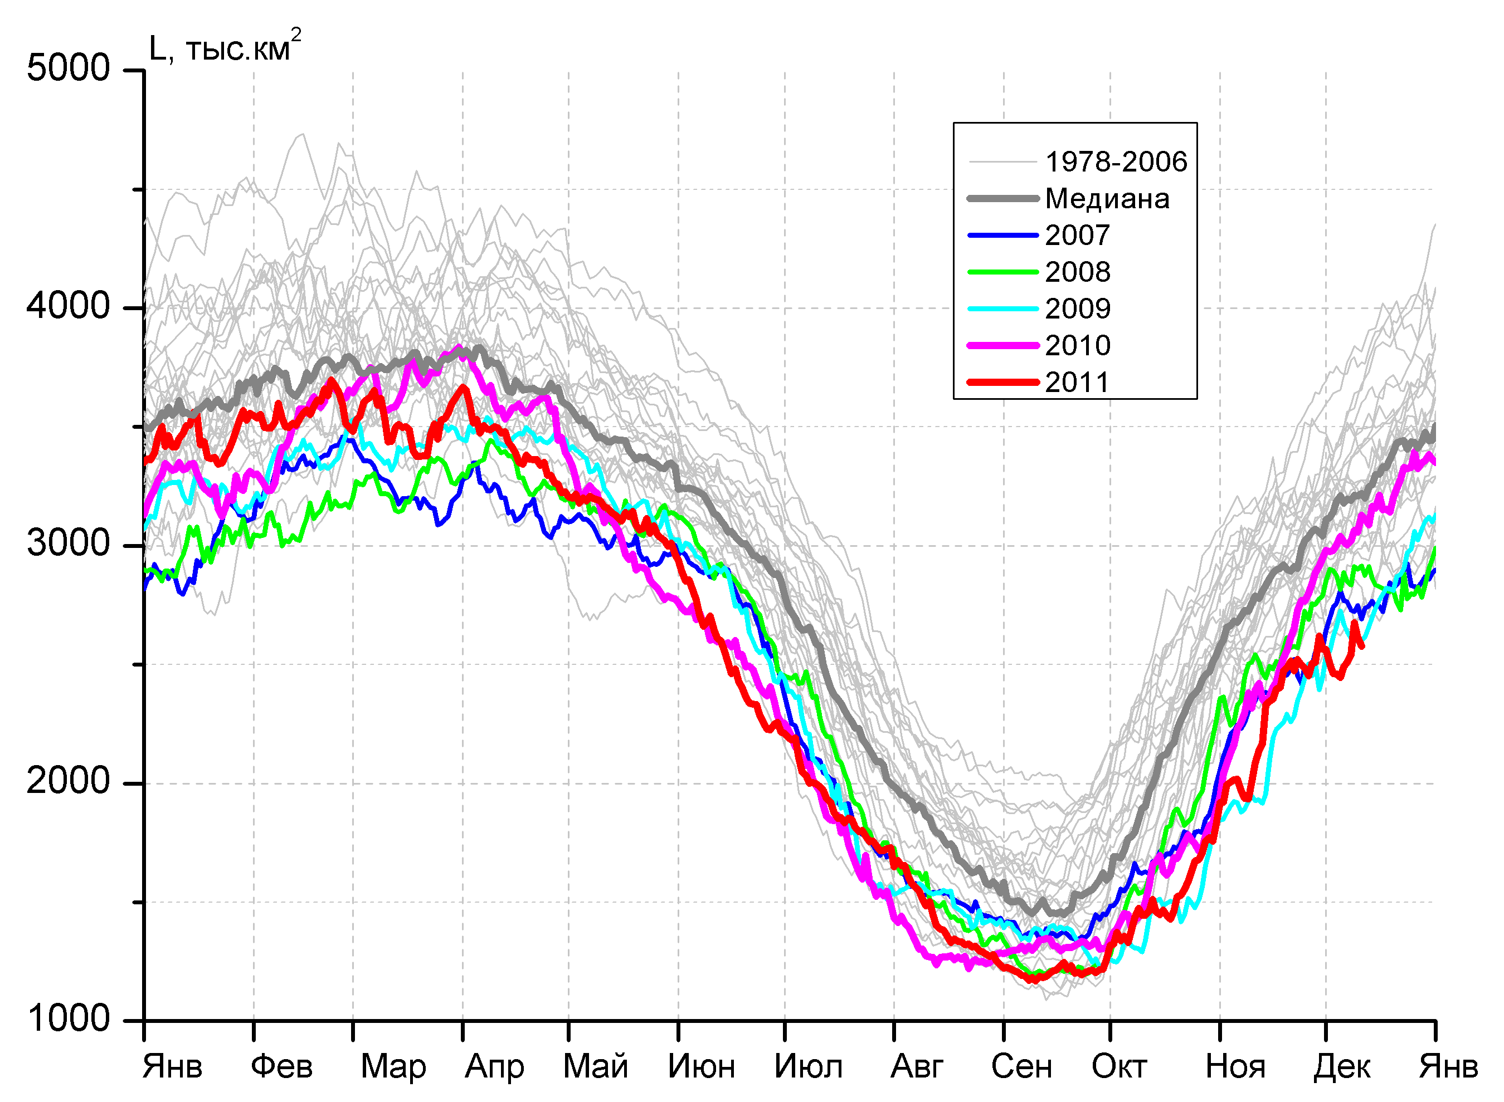  б)  в)
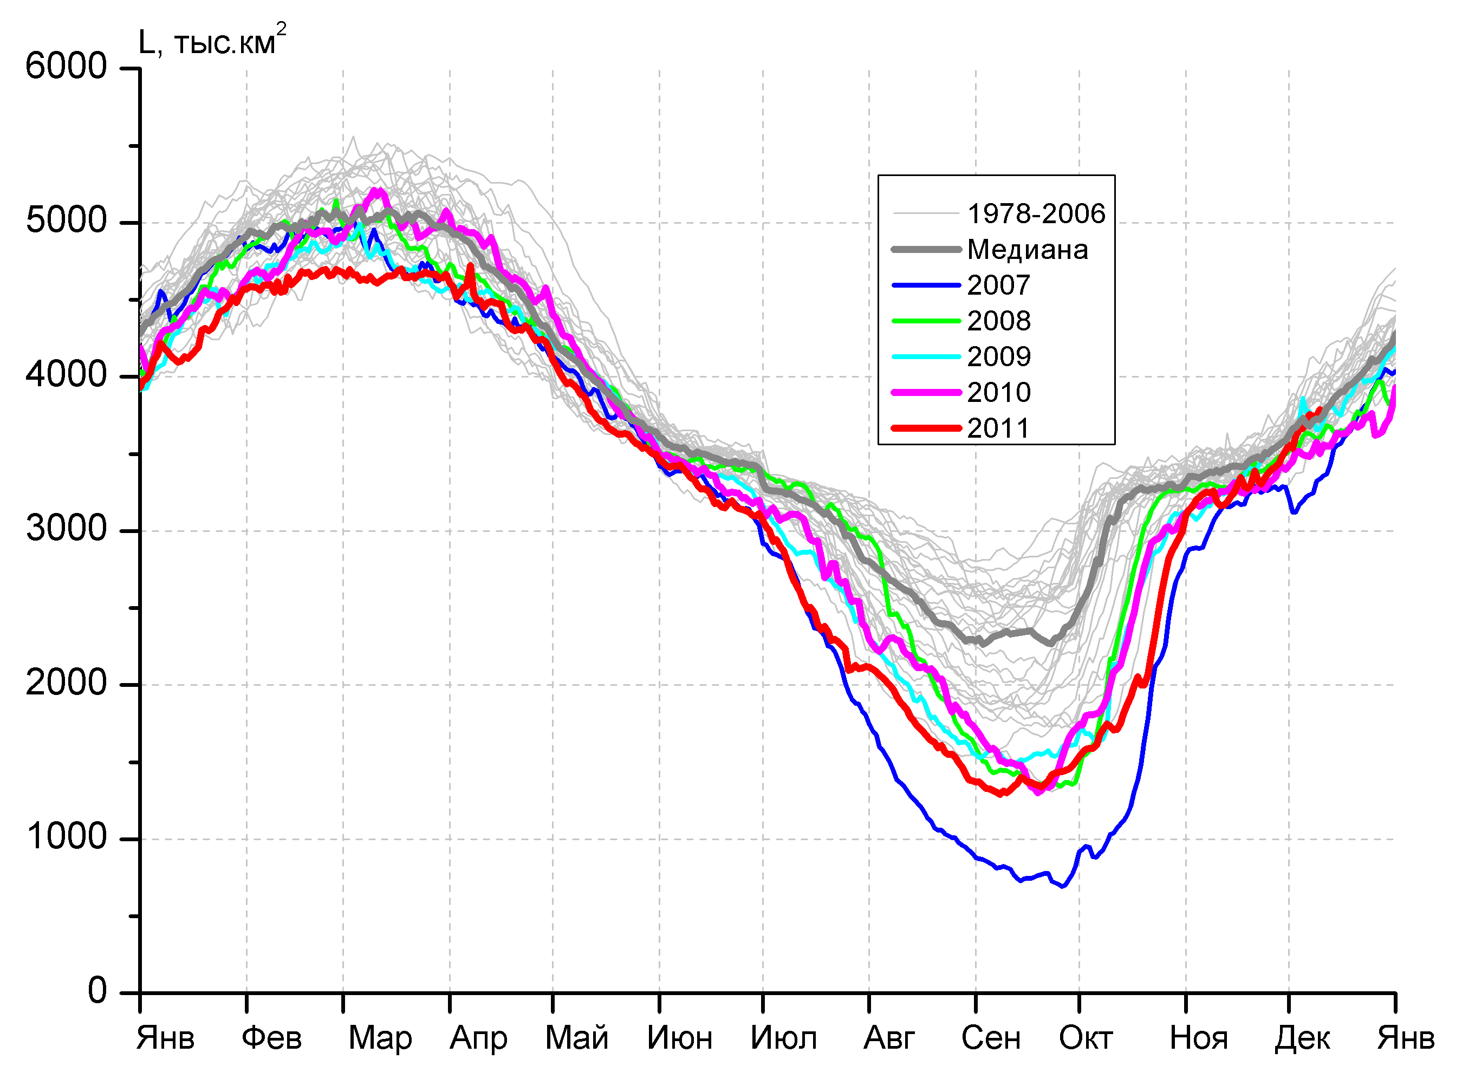  г) | 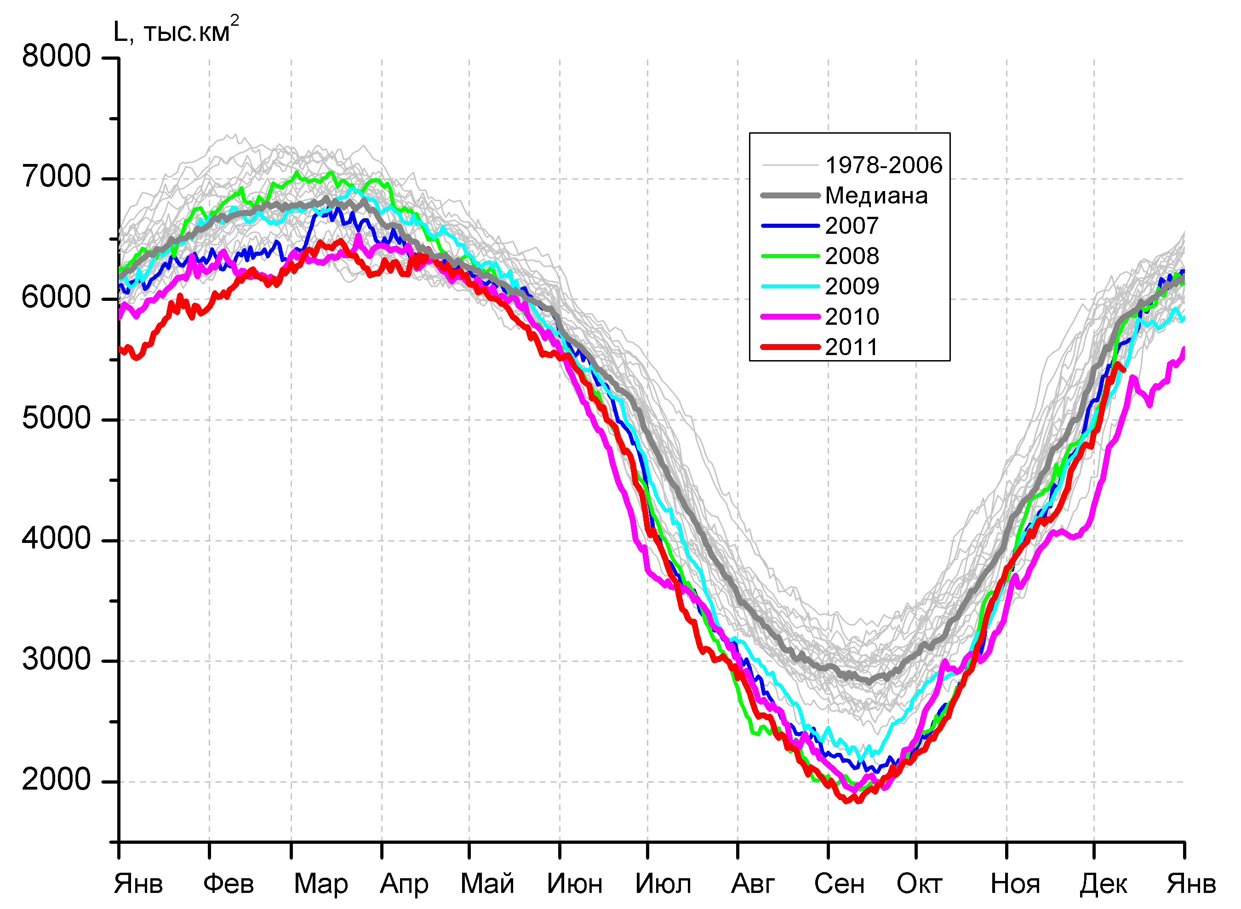
Рисунок 3 – Ежедневные оценки сезонного хода ледовитости для Северной Полярной Области и трех меридиональных секторов за период 26.10.1978 - 11.12.2011 по годам на основе расчетов по данным SSMR-SSM/I-SSMIS, алгоритм NASATEAM: а) Северная полярная область, б) сектор 45°W-95°E (Гренландское – Карское моря), в) сектор 95°E-170°W (моря Лаптевых – Чукотское и Берингово, Охотское), г) сектор 170°W-45°W (море Бофорта и Канадская Арктика).

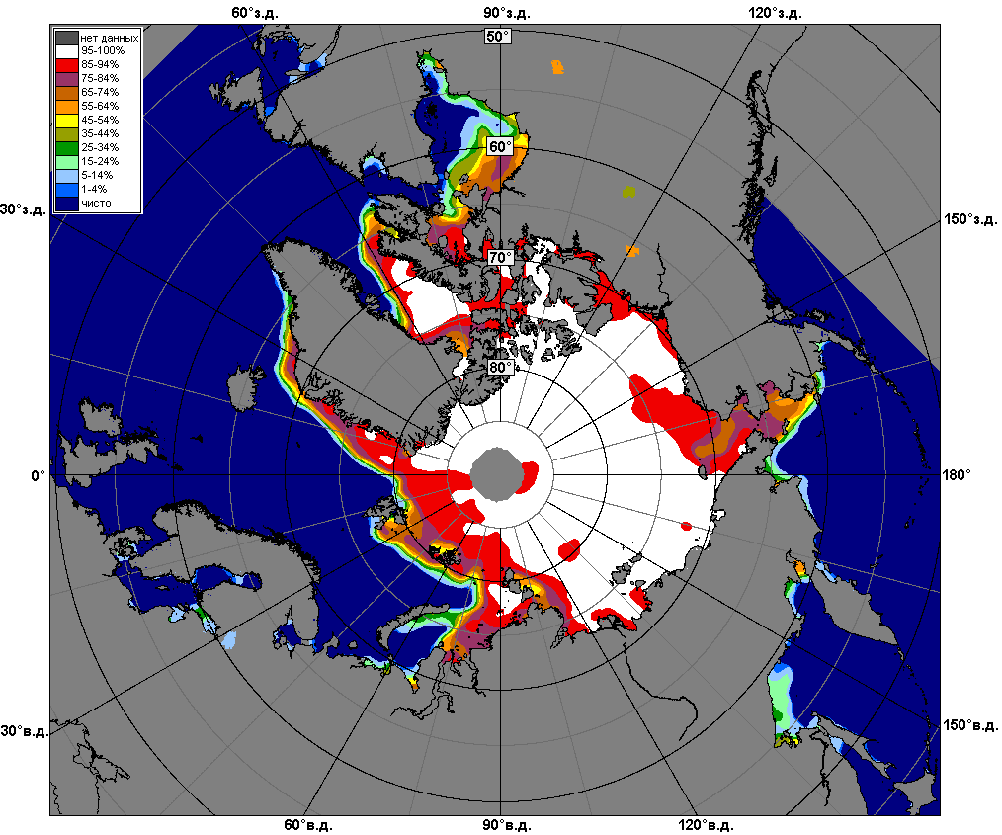 | 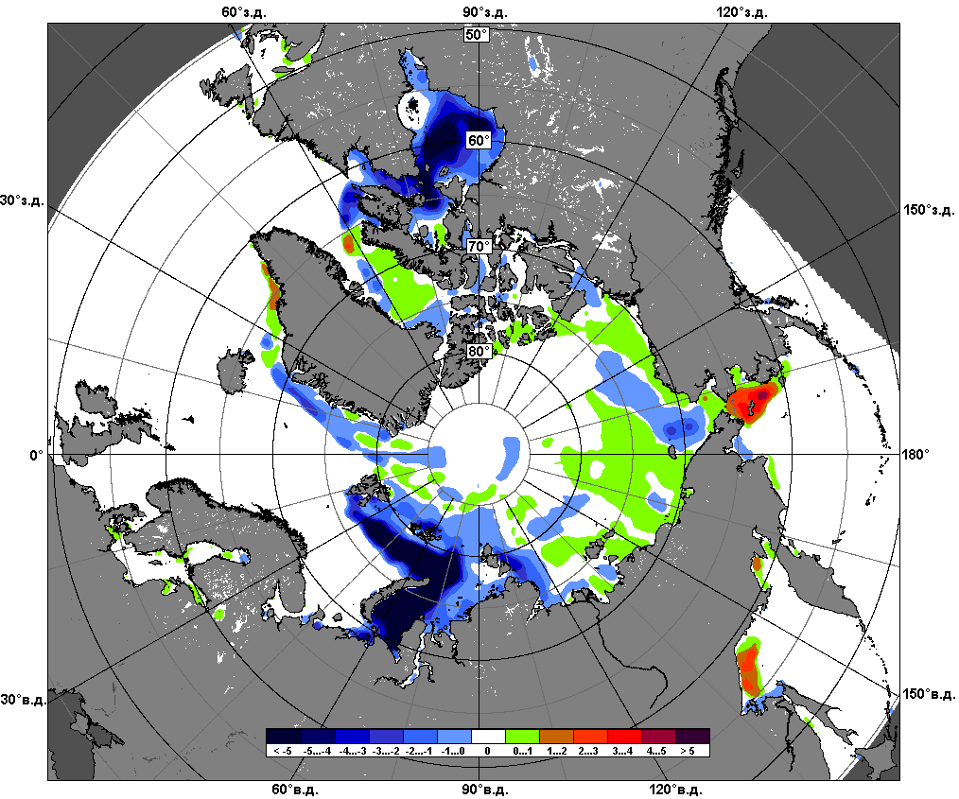 | 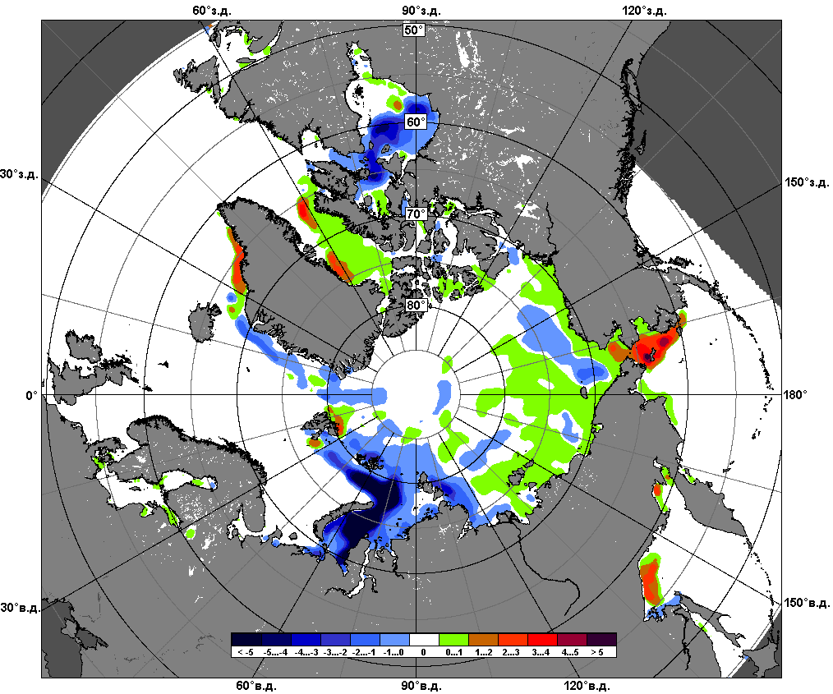
 | 1 – 11 декабря
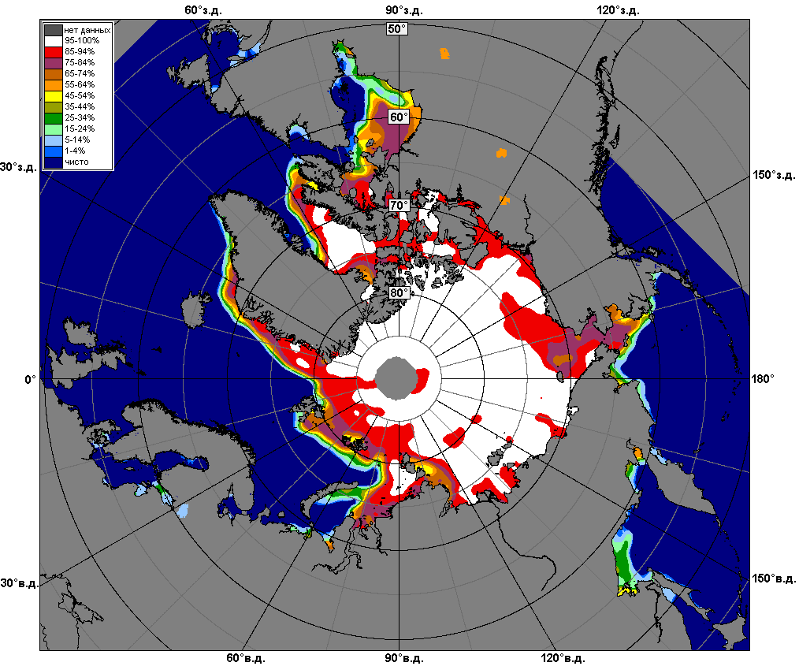 | 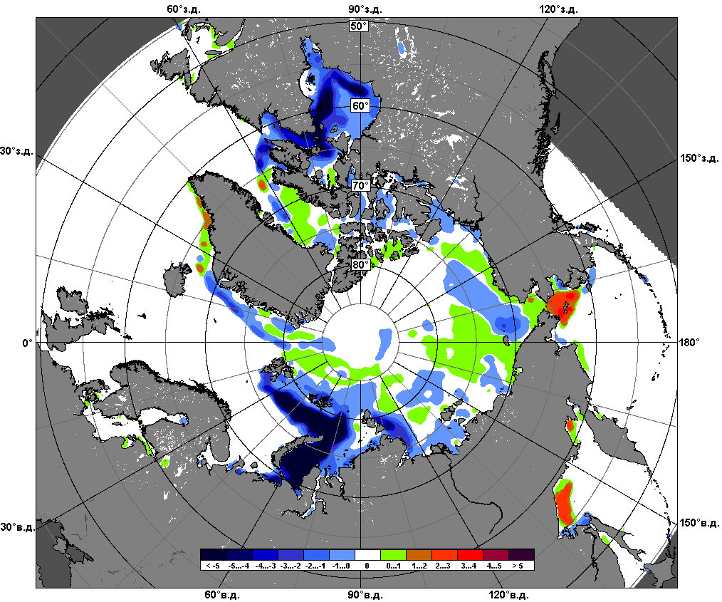 | 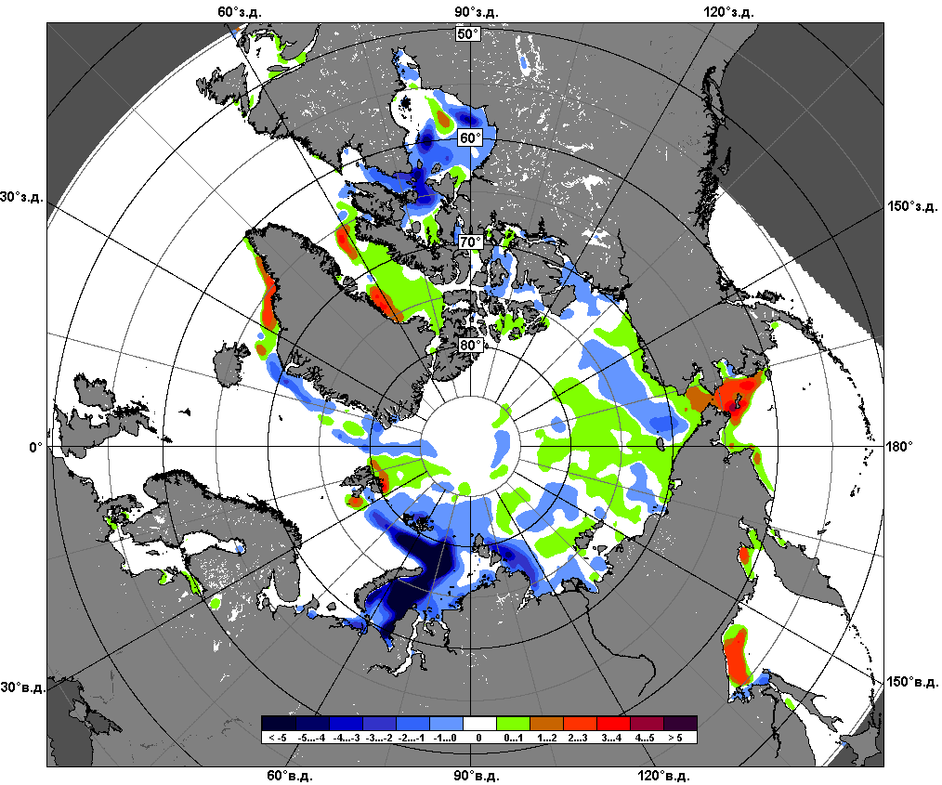
 | 5 – 11 декабря

Рисунок 4 – Медианные распределения сплоченности льда за периоды 1 - 11 декабря и 5 – 11 декабря 2011 г. (слева) и её разности относительно медианного распределения за те же месяца за периоды 1979-2011 (центр) и 2001-2011 гг. (справа) на основе расчетов по данным SSMR-SSM/I-SSMIS, алгоритм NASATEAM.
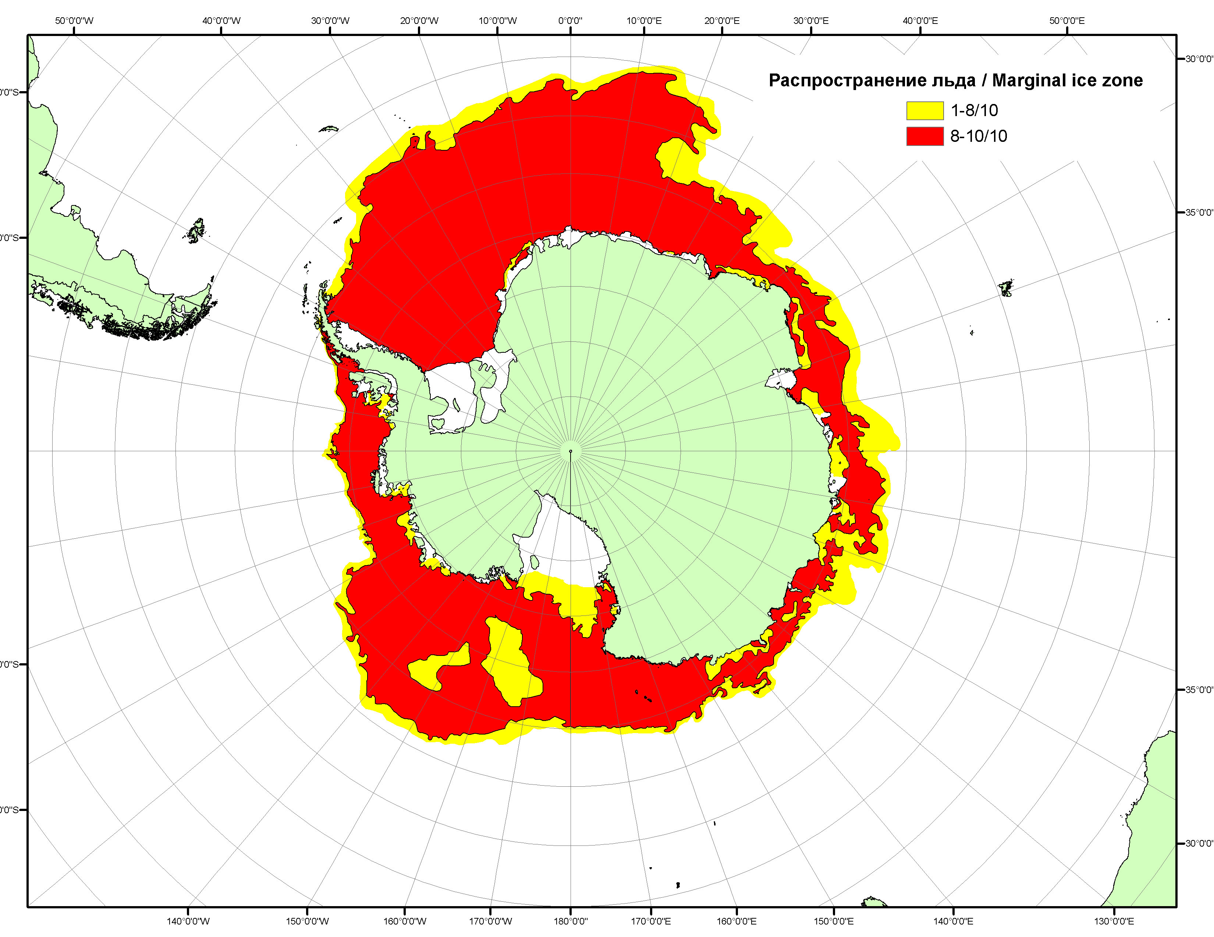

Рисунок 5 – Положение кромки льда и сплоченных льдов Южного Океана за 12.12.2011 г. на основе ледового анализа Национального Ледового Центра США (архив МЦДМЛ)
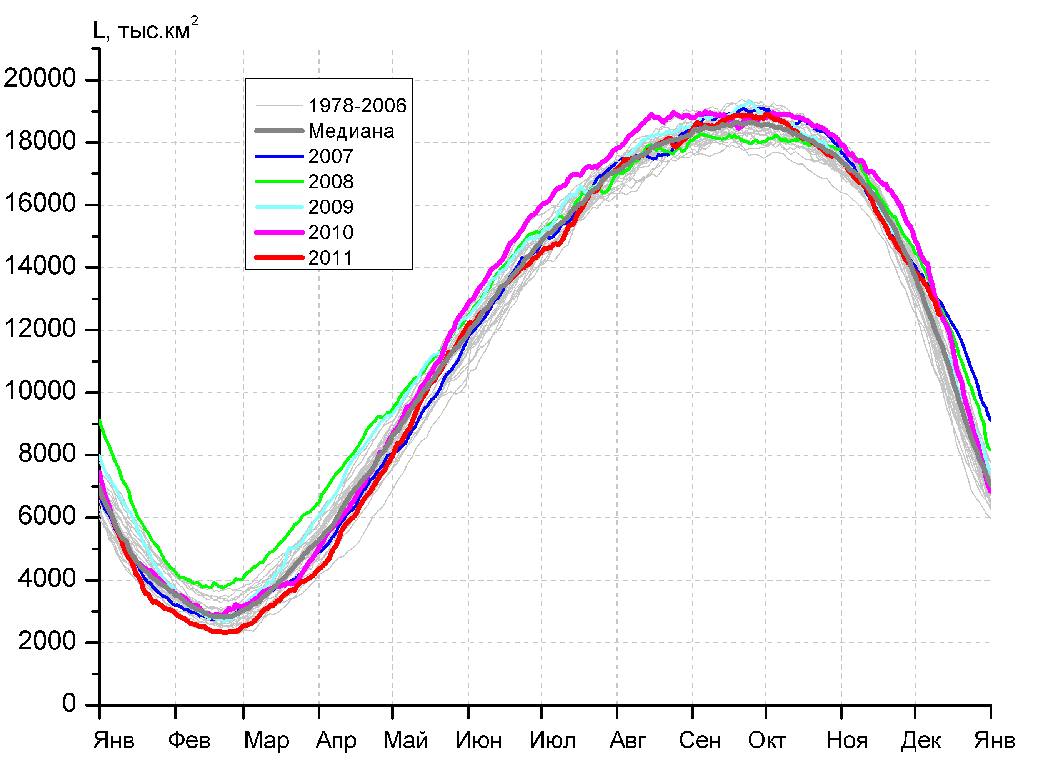 | 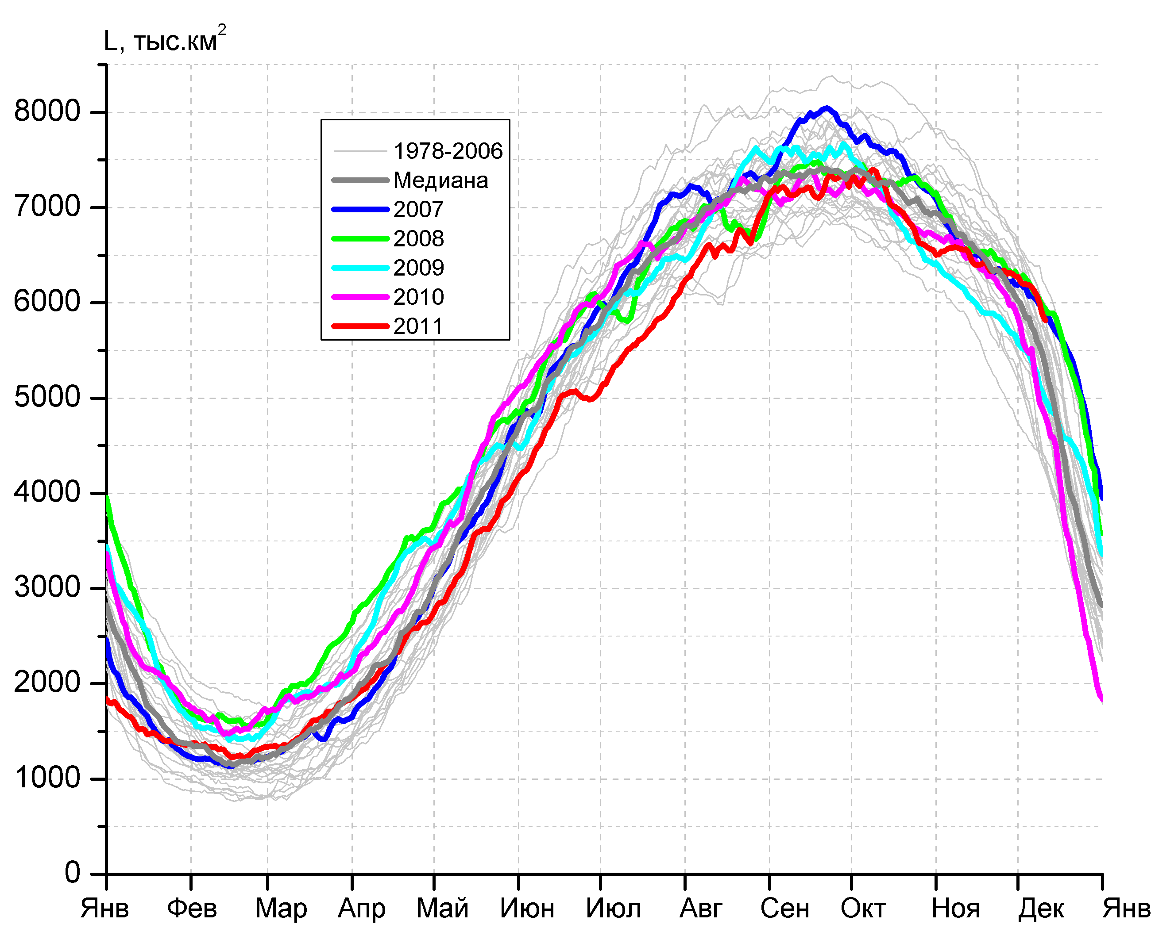  а)  б)  в)
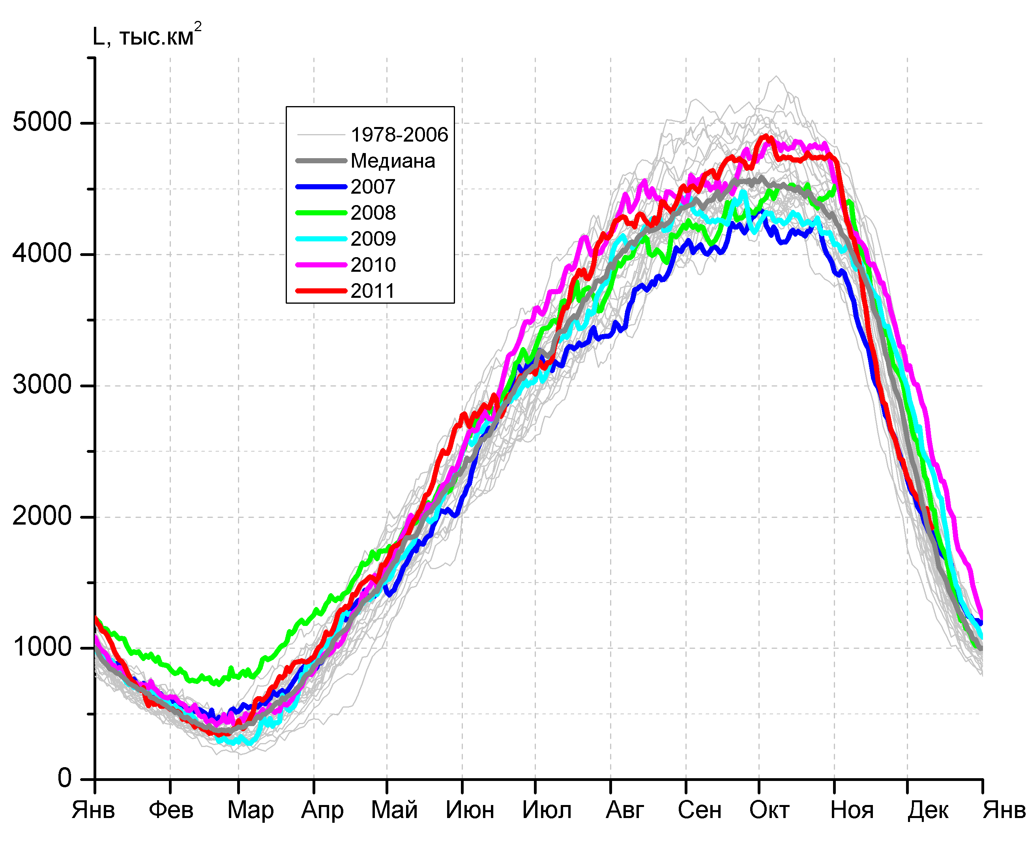 | 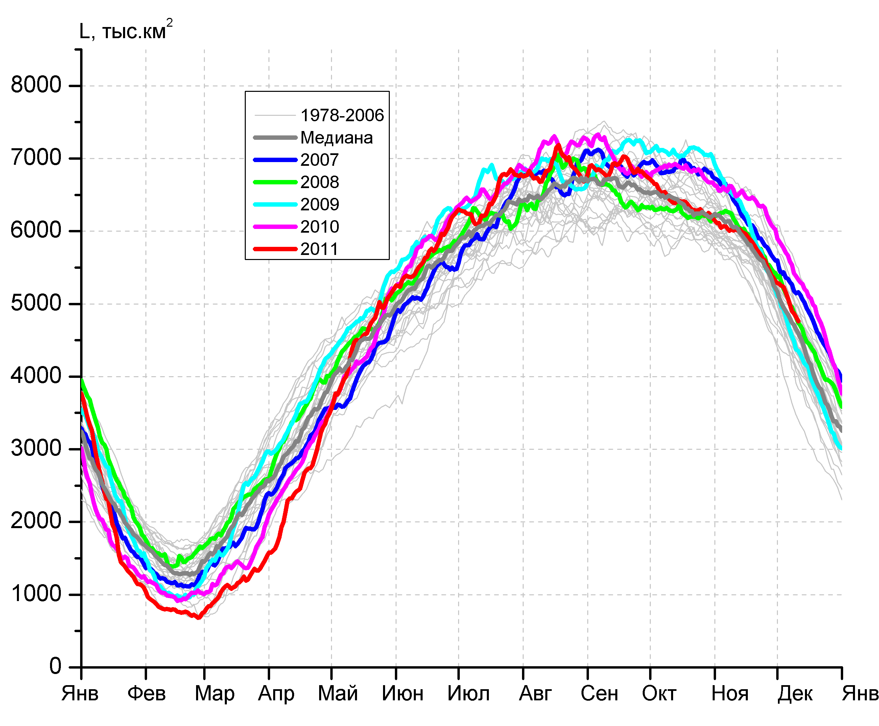
Рисунок 6 – Ежедневные оценки сезонного хода ледовитости Южного Океана и меридиональных секторов за период 26.10.1978 - 11.12.2011 по годам на основе расчетов по данным SSMR-SSM/I-SSMIS, алгоритм NASATEAM: а) Южный Океан, б) Атлантический сектор (60°W-30°E, море Уэдделла), в) Индоокеанский сектор (30°E-150°E, моря Космонавтов, Содружества, Моусона), г) Тихоокеанский сектор (150°E-60°W, моря Росса, Беллинсгаузена)
г)

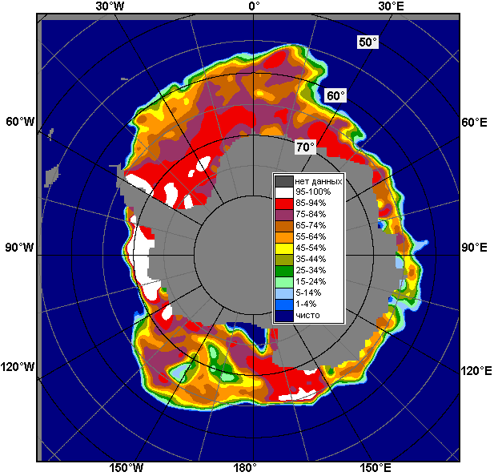 | 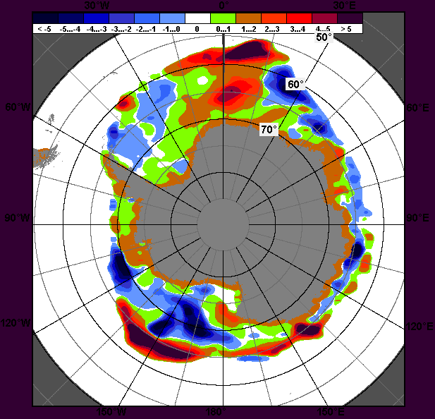 | 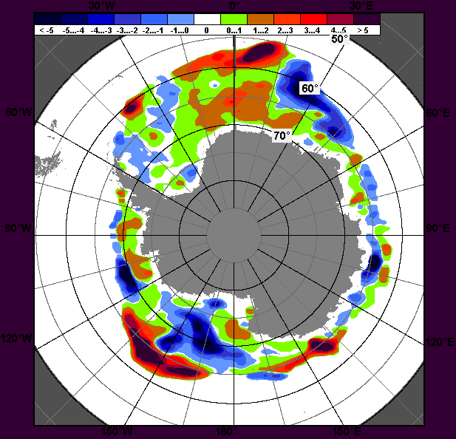
1 – 11 декабря
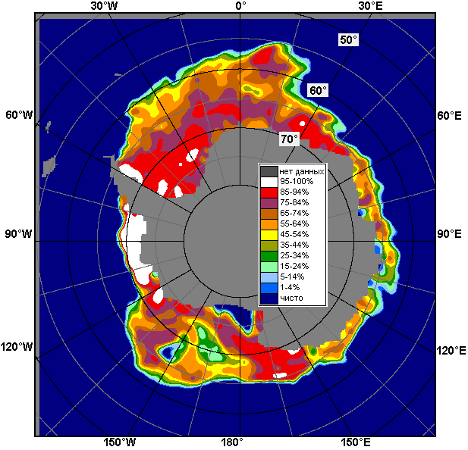 | 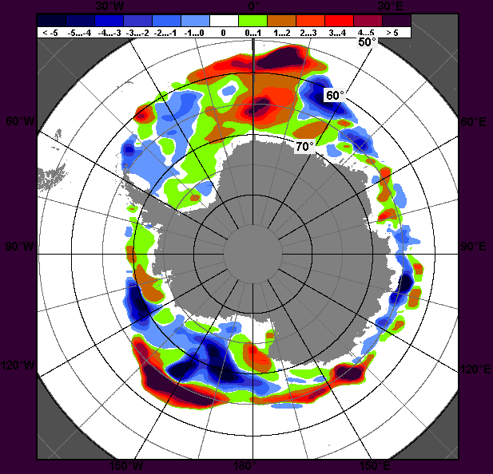 | 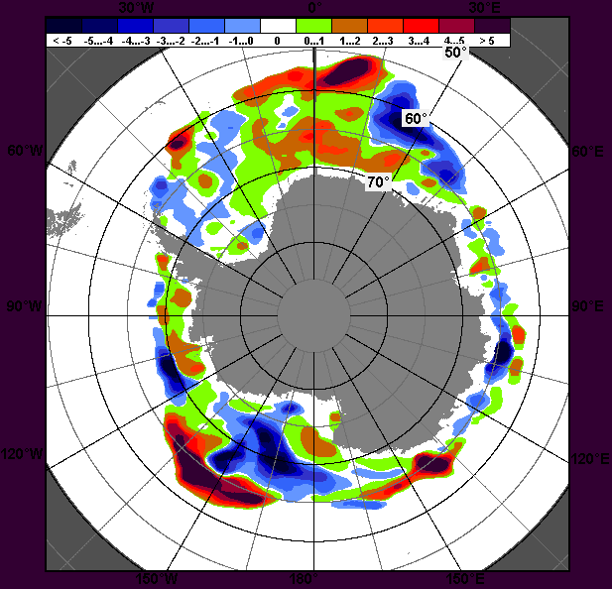
5 – 11 декабря

Рисунок 7 – Медианные распределения общей сплоченности льда за периоды 1 – 11 декабря и 5 – 11 декабря 2011 г. (слева) и её разности относительно медианного распределения за тот же месяц за периоды 1979-2011 (центр) и 2001-2011 гг. (справа) на основе расчетов по данным SSMR-SSM/I-SSMIS, алгоритм NASATEAM.

Таблица 3 - Медианные значения ледовитости для Южного океана и 3 меридиональных секторов за 1 – 11 декабря 2011 г. и её аномалии от 2007-2010 гг. и интервалов 2001-2011 гг. и 1978-2011 гг. по данным наблюдений SSMR-SSM/I-SSMIS, алгоритм NASATEAM

Южный Океан
Месяц | S, тыс. км² | Аномалии, тыс. км² /%
Месяц | S, тыс. км² | 2007 г. | 2008 г. | 2009 г. | 2010 г. | 2001-2011 гг. | 1979-2011 гг.
01-11.12 | 13277.6 | -187.0 | -417.5 | 569.9 | -588.9 | 309.4 | 573.0
01-11.12 | 13277.6 | -1.4 | -3.0 | 4.5 | -4.2 | 2.4 | 4.5
05-11.12 | 13023.8 | -209.4 | -328.0 | 721.3 | -423.6 | 452.0 | 723.0
05-11.12 | 13023.8 | -1.6 | -2.5 | 5.9 | -3.2 | 3.6 | 5.9
Атлантический сектор (60°W-30°E, море Уэдделла)
Месяц | S, тыс. км² | Аномалии, тыс. км² /%
Месяц | S, тыс. км² | 2007 г. | 2008 г. | 2009 г. | 2010 г. | 2001-2011 гг. | 1979-2011 гг.
01-11.12 | 6102.6 | 34.2 | -37.4 | 762.0 | 761.7 | 311.0 | 448.2
01-11.12 | 6102.6 | 0.6 | -0.6 | 14.3 | 14.3 | 5.4 | 7.9
05-11.12 | 6034.9 | 28.8 | -35.2 | 805.2 | 884.8 | 372.8 | 521.8
05-11.12 | 6034.9 | 0.5 | -0.6 | 15.4 | 17.2 | 6.6 | 9.5
Индоокеанский сектор (30°E-150°E, моря Космонавтов, Содружества, Моусона)
Месяц | S, тыс. км² | Аномалии, тыс. км² /%
Месяц | S, тыс. км² | 2007 г. | 2008 г. | 2009 г. | 2010 г. | 2001-2011 гг. | 1979-2011 гг.
01-11.12 | 2118.4 | 55.9 | -359.4 | -519.6 | -773.3 | -160.3 | -66.9
01-11.12 | 2118.4 | 2.7 | -14.5 | -19.7 | -26.7 | -7.0 | -3.1
05-11.12 | 2048.8 | 73.4 | -290.4 | -459.1 | -730.0 | -93.1 | 1.5
05-11.12 | 2048.8 | 3.7 | -12.4 | -18.3 | -26.3 | -4.3 | 0.1
Тихоокеанский сектор (150°E-60°W, моря Росса, Беллинсгаузена)
Месяц | S, тыс. км² | Аномалии, тыс. км² /%
Месяц | S, тыс. км² | 2007 г. | 2008 г. | 2009 г. | 2010 г. | 2001-2011 гг. | 1979-2011 гг.
01-11.12 | 5056.6 | -277.2 | -20.7 | 327.5 | -577.3 | 158.6 | 191.6
01-11.12 | 5056.6 | -5.2 | -0.4 | 6.9 | -10.2 | 3.2 | 3.9
05-11.12 | 4940.1 | -311.7 | -2.4 | 375.2 | -578.4 | 172.3 | 199.7
05-11.12 | 4940.1 | -5.9 | 0.0 | 8.2 | -10.5 | 3.6 | 4.2

Таблица 4 – Минимальные, максимальные, средние значения и медиана ледовитости для Южного океана и 3 меридиональных секторов за 5 – 11 декабря 1978-2011 гг. по данным наблюдений SSMR-SSM/I-SSMIS

Южный Океан
Месяц | Минимальное знач. | Максимальное знач. | Среднее знач. | Медиана
05-11.12 | 10348.8  11.12.1982 | 14184.7  05.12.2010 | 12300.8 | 12311.5
Атлантический сектор (60°W-30°E, море Уэдделла)
Месяц | Минимальное знач. | Максимальное знач. | Среднее знач. | Медиана
05-11.12 | 4227.0  11.12.1982 | 6429.5  05.12.2002 | 5513.1 | 5604.1
Индоокеанский сектор (30°E-150°E, моря Космонавтов, Содружества, Моусона)
Месяц | Минимальное знач. | Максимальное знач. | Среднее знач. | Медиана
05-11.12 | 1346.4  11.12.1986 | 3008.4  05.12.2010 | 2047.3 | 2034.0
Тихоокеанский сектор (150°E-60°W, моря Росса, Беллинсгаузена)
Месяц | Минимальное знач. | Максимальное знач. | Среднее знач. | Медиана
05-11.12 | 3406.4  11.12.1979 | 5805.6  05.12.1998 | 4740.4 | 4745.2

Приложение 1

Медианные значения ледовитости для отдельных морей Северной полярной области за 1 – 11 декабря 2011 г. и её аномалии от 2007-2010 гг. и интервалов 2001-2011 гг. и 1978-2011 гг. по данным наблюдений SSMR-SSM/I-SSMIS, алгоритм NASATEAM

Гренландское море
Месяц | S, тыс. км² | Аномалии, тыс км²/%
Месяц | S, тыс. км² | 2007 г | 2008 г | 2009 г | 2010 г | 2001-2011гг | 1978-2011гг
01-11.12 | 608.8 | -27.5 | -7.4 | 18.9 | -9.0 | 24.1 | -70.1
01-11.12 | 608.8 | -4.3 | -1.2 | 3.2 | -1.5 | 4.1 | -10.3
05-11.12 | 617.3 | -24.2 | -1.7 | 25.2 | -10.8 | 27.1 | -68.8
05-11.12 | 617.3 | -3.8 | -0.3 | 4.3 | -1.7 | 4.6 | -10.0
Баренцево море
Месяц | S, тыс. км² | Аномалии, тыс км²/%
Месяц | S, тыс. км² | 2007 г | 2008 г | 2009 г | 2010 г | 2001-2011гг | 1978-2011гг
01-11.12 | 265.1 | -25.2 | -156.0 | 25.2 | -226.2 | -124.6 | -273.1
01-11.12 | 265.1 | -8.7 | -37.1 | 10.5 | -46.0 | -32.0 | -50.7
05-11.12 | 274.9 | -24.2 | -149.5 | 14.3 | -212.1 | -121.0 | -277.7
05-11.12 | 274.9 | -8.1 | -35.2 | 5.5 | -43.6 | -30.6 | -50.3
Карское море
Месяц | S, тыс. км² | Аномалии, тыс км²/%
Месяц | S, тыс. км² | 2007 г | 2008 г | 2009 г | 2010 г | 2001-2011гг | 1978-2011гг
01-11.12 | 582.1 | -170.8 | -202.9 | -194.6 | -221.6 | -184.2 | -220.3
01-11.12 | 582.1 | -22.7 | -25.8 | -25.1 | -27.6 | -24.0 | -27.5
05-11.12 | 580.4 | -170.3 | -201.2 | -196.6 | -232.5 | -187.8 | -225.5
05-11.12 | 580.4 | -22.7 | -25.7 | -25.3 | -28.6 | -24.4 | -28.0
Море Лаптевых
Месяц | S, тыс. км² | Аномалии, тыс км²/%
Месяц | S, тыс. км² | 2007 г | 2008 г | 2009 г | 2010 г | 2001-2011гг | 1978-2011гг
01-11.12 | 674.3 | 4.1 | 4.1 | 4.1 | 4.1 | 3.7 | 4.0
01-11.12 | 674.3 | 0.6 | 0.6 | 0.6 | 0.6 | 0.6 | 0.6
05-11.12 | 674.3 | 4.1 | 4.1 | 4.1 | 4.1 | 3.8 | 4.0
05-11.12 | 674.3 | 0.6 | 0.6 | 0.6 | 0.6 | 0.6 | 0.6
Восточно-Сибирское море
Месяц | S, тыс. км² | Аномалии, тыс км²/%
Месяц | S, тыс. км² | 2007 г | 2008 г | 2009 г | 2010 г | 2001-2011гг | 1978-2011гг
01-11.12 | 915.1 | 33.4 | -5.9 | -5.9 | -5.9 | -1.8 | -4.6
01-11.12 | 915.1 | 3.8 | -0.6 | -0.6 | -0.6 | -0.2 | -0.5
05-11.12 | 915.1 | 20.2 | -5.9 | -5.9 | -5.9 | -3.0 | -5.0
05-11.12 | 915.1 | 2.3 | -0.6 | -0.6 | -0.6 | -0.3 | -0.5
Чукотское море
Месяц | S, тыс. км² | Аномалии, тыс км²/%
Месяц | S, тыс. км² | 2007 г | 2008 г | 2009 г | 2010 г | 2001-2011гг | 1978-2011гг
01-11.12 | 597.3 | 322.7 | -1.2 | -1.2 | 57.9 | 60.5 | 23.0
01-11.12 | 597.3 | 117.5 | -0.2 | -0.2 | 10.7 | 11.3 | 4.0
05-11.12 | 597.3 | 301.1 | -1.2 | -1.2 | 28.6 | 49.6 | 16.1
05-11.12 | 597.3 | 101.6 | -0.2 | -0.2 | 5.0 | 9.0 | 2.8
Море Бофорта
Месяц | S, тыс. км² | Аномалии, тыс км²/%
Месяц | S, тыс. км² | 2007 г | 2008 г | 2009 г | 2010 г | 2001-2011гг | 1978-2011гг
01-11.12 | 486.6 | -0.4 | -0.6 | -0.6 | -0.6 | -0.5 | -0.6
01-11.12 | 486.6 | -0.1 | -0.1 | -0.1 | -0.1 | -0.1 | -0.1
05-11.12 | 486.6 | -0.6 | -0.6 | -0.6 | -0.6 | -0.5 | -0.6
05-11.12 | 486.6 | -0.1 | -0.1 | -0.1 | -0.1 | -0.1 | -0.1
Берингово море
Месяц | S, тыс. км² | Аномалии, тыс км²/%
Месяц | S, тыс. км² | 2007 г | 2008 г | 2009 г | 2010 г | 2001-2011гг | 1978-2011гг
01-11.12 | 294.3 | 228.4 | -25.3 | -73.1 | 183.9 | 70.3 | 27.2
01-11.12 | 294.3 | 346.4 | -7.9 | -19.9 | 166.4 | 31.4 | 10.2
05-11.12 | 295.2 | 223.5 | -41.6 | -57.7 | 169.5 | 58.7 | 9.1
05-11.12 | 295.2 | 311.6 | -12.3 | -16.4 | 134.8 | 24.8 | 3.2

Гудзонов залив
Месяц | S, тыс. км² | Аномалии, тыс км²/%
Месяц | S, тыс. км² | 2007 г | 2008 г | 2009 г | 2010 г | 2001-2011гг | 1978-2011гг
01-11.12 | 458.1 | -207.7 | -3.8 | 168.2 | 101.3 | -63.8 | -169.3
01-11.12 | 458.1 | -31.2 | -0.8 | 58.0 | 28.4 | -12.2 | -27.0
05-11.12 | 565.8 | -178.9 | -1.4 | 214.2 | 131.9 | -25.0 | -107.7
05-11.12 | 565.8 | -24.0 | -0.2 | 60.9 | 30.4 | -4.2 | -16.0
Море Лабрадор
Месяц | S, тыс. км² | Аномалии, тыс км²/%
Месяц | S, тыс. км² | 2007 г | 2008 г | 2009 г | 2010 г | 2001-2011гг | 1978-2011гг
01-11.12 | 22.7 | 17.1 | 12.2 | 9.9 | 13.2 | 13.1 | -2.2
01-11.12 | 22.7 | 307.5 | 115.7 | 77.9 | 138.7 | 136.8 | -8.7
05-11.12 | 30.6 | 27.1 | 19.2 | 21.8 | 21.8 | 21.2 | 2.5
05-11.12 | 30.6 | 771.5 | 169.0 | 245.2 | 246.9 | 226.1 | 8.9
Залив Дейвиса
Месяц | S, тыс. км² | Аномалии, тыс км²/%
Месяц | S, тыс. км² | 2007 г | 2008 г | 2009 г | 2010 г | 2001-2011гг | 1978-2011гг
01-11.12 | 240.7 | -40.9 | -18.3 | -23.9 | 142.7 | 22.9 | -47.3
01-11.12 | 240.7 | -14.5 | -7.1 | -9.0 | 145.6 | 10.5 | -16.4
05-11.12 | 252.9 | -36.4 | -19.8 | -25.6 | 143.6 | 20.3 | -43.9
05-11.12 | 252.9 | -12.6 | -7.3 | -9.2 | 131.4 | 8.7 | -14.8
Канадский архипелаг
Месяц | S, тыс. км² | Аномалии, тыс км²/%
Месяц | S, тыс. км² | 2007 г | 2008 г | 2009 г | 2010 г | 2001-2011гг | 1978-2011гг
01-11.12 | 1004.4 | -143.9 | -82.0 | -85.0 | 89.1 | -48.4 | -110.0
01-11.12 | 1004.4 | -12.5 | -7.6 | -7.8 | 9.7 | -4.6 | -9.9
05-11.12 | 1016.4 | -151.5 | -106.9 | -91.4 | 71.1 | -58.6 | -111.6
05-11.12 | 1016.4 | -13.0 | -9.5 | -8.2 | 7.5 | -5.4 | -9.9

Минимальные, максимальные, средние значения и медианы ледовитости для морей Северной полярной области за 5 – 11 декабря 1978-2011 гг. по данным наблюдений SSMR-SSM/I-SSMIS

Гренландское море
Месяц | Минимальное знач. | Максимальное знач. | Среднее знач. | Медиана
05-11.12 | 464.1  07.12.2002 | 1041.2  11.12.1988 | 686.0 | 642.5
Баренцево море
Месяц | Минимальное знач. | Максимальное знач. | Среднее знач. | Медиана
05-11.12 | 247.7  07.12.2009 | 884.9  11.12.1978 | 552.6 | 587.3
Карское море
Месяц | Минимальное знач. | Максимальное знач. | Среднее знач. | Медиана
05-11.12 | 526.9  05.12.2011 | 838.9  05.12.1978 | 805.9 | 838.3
Море Лаптевых
Месяц | Минимальное знач. | Максимальное знач. | Среднее знач. | Медиана
05-11.12 | 668.9  09.12.1991 | 674.3  05.12.2011 | 670.3 | 670.2
Восточно-Сибирское море
Месяц | Минимальное знач. | Максимальное знач. | Среднее знач. | Медиана
05-11.12 | 856.9  05.12.2007 | 921.0  05.12.1978 | 920.1 | 921.0
Чукотское море
Месяц | Минимальное знач. | Максимальное знач. | Среднее знач. | Медиана
05-11.12 | 250.0  05.12.2007 | 598.5  05.12.1979 | 581.2 | 598.5
Море Бофорта
Месяц | Минимальное знач. | Максимальное знач. | Среднее знач. | Медиана
05-11.12 | 486.6  05.12.2011 | 487.2  05.12.1978 | 487.2 | 487.2

Берингово море
Месяц | Минимальное знач. | Максимальное знач. | Среднее знач. | Медиана
05-11.12 | 58.8  07.12.2007 | 589.5  11.12.1988 | 286.1 | 280.5
Гудзонов залив
Месяц | Минимальное знач. | Максимальное знач. | Среднее знач. | Медиана
05-11.12 | 158.7  05.12.1998 | 838.9  05.12.1978 | 673.5 | 720.3
Море Лабрадор
Месяц | Минимальное знач. | Максимальное знач. | Среднее знач. | Медиана
05-11.12 | 0.0  08.12.2006 | 150.5  11.12.1978 | 28.1 | 12.7
Залив Дейвиса
Месяц | Минимальное знач. | Максимальное знач. | Среднее знач. | Медиана
05-11.12 | 85.3  05.12.2010 | 473.8  05.12.1982 | 296.8 | 297.8
Канадский архипелаг
Месяц | Минимальное знач. | Максимальное знач. | Среднее знач. | Медиана
05-11.12 | 869.7  05.12.2010 | 1190.1  05.12.1978 | 1128.0 | 1148.8

Приложение 2

Медианные значения ледовитости для морей Южного океана за 1 – 11 декабря 2011 г. и её аномалии от 2007-2010 гг. и интервалов 2001-2011 гг. и 1978-2011 гг. по данным наблюдений SSMR-SSM/I-SSMIS, алгоритм NASATEAM

Западная часть моря Уэдделла
Месяц | S, тыс. км² | Аномалии, тыс км²/%
Месяц | S, тыс. км² | 2007 г | 2008 г | 2009 г | 2010 г | 2001-2011гг | 1978-2011гг
01-11.12 | 2014.6 | -156.4 | 121.6 | 16.4 | 391.4 | 68.4 | -19.1
01-11.12 | 2014.6 | -7.2 | 6.4 | 0.8 | 24.1 | 3.5 | -0.9
05-11.12 | 2006.3 | -144.6 | 109.9 | 6.0 | 380.2 | 68.9 | -16.4
05-11.12 | 2006.3 | -6.7 | 5.8 | 0.3 | 23.4 | 3.6 | -0.8
Восточная часть моря Уэдделла
Месяц | S, тыс. км² | Аномалии, тыс км²/%
Месяц | S, тыс. км² | 2007 г | 2008 г | 2009 г | 2010 г | 2001-2011гг | 1978-2011гг
01-11.12 | 4087.9 | 190.7 | -159.0 | 745.6 | 370.3 | 242.5 | 467.3
01-11.12 | 4087.9 | 4.9 | -3.7 | 22.3 | 10.0 | 6.3 | 12.9
05-11.12 | 4028.6 | 173.4 | -145.1 | 799.3 | 504.6 | 303.8 | 538.3
05-11.12 | 4028.6 | 4.5 | -3.5 | 24.8 | 14.3 | 8.2 | 15.4
Море Космонавтов
Месяц | S, тыс. км² | Аномалии, тыс км²/%
Месяц | S, тыс. км² | 2007 г | 2008 г | 2009 г | 2010 г | 2001-2011гг | 1978-2011гг
01-11.12 | 544.6 | -133.2 | -219.5 | -536.4 | -641.2 | -258.0 | -165.8
01-11.12 | 544.6 | -19.6 | -28.7 | -49.6 | -54.1 | -32.1 | -23.3
05-11.12 | 520.7 | -118.3 | -204.0 | -533.4 | -618.4 | -230.3 | -139.4
05-11.12 | 520.7 | -18.5 | -28.1 | -50.6 | -54.3 | -30.7 | -21.1
Море Содружества
Месяц | S, тыс. км² | Аномалии, тыс км²/%
Месяц | S, тыс. км² | 2007 г | 2008 г | 2009 г | 2010 г | 2001-2011гг | 1978-2011гг
01-11.12 | 528.7 | -49.7 | -165.2 | -173.8 | -287.7 | -92.3 | -98.0
01-11.12 | 528.7 | -8.6 | -23.8 | -24.7 | -35.2 | -14.9 | -15.6
05-11.12 | 526.5 | -28.3 | -91.4 | -107.8 | -270.5 | -50.3 | -51.6
05-11.12 | 526.5 | -5.1 | -14.8 | -17.0 | -33.9 | -8.7 | -8.9
Море Моусона
Месяц | S, тыс. км² | Аномалии, тыс км²/%
Месяц | S, тыс. км² | 2007 г | 2008 г | 2009 г | 2010 г | 2001-2011гг | 1978-2011гг
01-11.12 | 1045.2 | 238.8 | 25.3 | 190.8 | 155.5 | 190.1 | 196.9
01-11.12 | 1045.2 | 29.6 | 2.5 | 22.3 | 17.5 | 22.2 | 23.2
05-11.12 | 1001.6 | 220.0 | 5.0 | 182.1 | 158.9 | 187.5 | 192.6
05-11.12 | 1001.6 | 28.1 | 0.5 | 22.2 | 18.9 | 23.0 | 23.8
Море Росса
Месяц | S, тыс. км² | Аномалии, тыс км²/%
Месяц | S, тыс. км² | 2007 г | 2008 г | 2009 г | 2010 г | 2001-2011гг | 1978-2011гг
01-11.12 | 4522.0 | -215.0 | -214.0 | 558.1 | -420.2 | 242.8 | 289.0
01-11.12 | 4522.0 | -4.5 | -4.5 | 14.1 | -8.5 | 5.7 | 6.8
05-11.12 | 4429.6 | -231.4 | -167.1 | 589.0 | -428.0 | 255.3 | 305.3
05-11.12 | 4429.6 | -5.0 | -3.6 | 15.3 | -8.8 | 6.1 | 7.4
Море Беллинсгаузена
Месяц | S, тыс. км² | Аномалии, тыс км²/%
Месяц | S, тыс. км² | 2007 г | 2008 г | 2009 г | 2010 г | 2001-2011гг | 1978-2011гг
01-11.12 | 534.5 | -62.2 | 193.4 | -230.6 | -157.1 | -84.1 | -97.4
01-11.12 | 534.5 | -10.4 | 56.7 | -30.1 | -22.7 | -13.6 | -15.4
05-11.12 | 510.6 | -80.3 | 164.7 | -213.8 | -150.4 | -83.0 | -105.6
05-11.12 | 510.6 | -13.6 | 47.6 | -29.5 | -22.8 | -14.0 | -17.1

Минимальные, максимальные, средние значения и медиана ледовитости для морей Южного океана за 5 – 11 декабря 1978-2011 гг. по данным наблюдений SSMR-SSM/I-SSMIS

Западная часть моря Уэдделла
Месяц | Минимальное знач. | Максимальное знач. | Среднее знач. | Медиана
05-11.12 | 1350.3  11.12.2001 | 2345.4  05.12.1997 | 2022.7 | 2013.6
Восточная часть моря Уэдделла
Месяц | Минимальное знач. | Максимальное знач. | Среднее знач. | Медиана
05-11.12 | 1998.3  11.12.1982 | 4308.5  05.12.2008 | 3490.4 | 3580.1
Море Космонавтов
Месяц | Минимальное знач. | Максимальное знач. | Среднее знач. | Медиана
05-11.12 | 305.4  11.12.1986 | 1244.8  05.12.2010 | 660.1 | 655.0
Море Содружества
Месяц | Минимальное знач. | Максимальное знач. | Среднее знач. | Медиана
05-11.12 | 254.7  11.12.1993 | 925.2  06.12.1999 | 578.1 | 576.6
Море Моусона
Месяц | Минимальное знач. | Максимальное знач. | Среднее знач. | Медиана
05-11.12 | 593.2  10.12.1991 | 1198.1  05.12.1981 | 809.0 | 796.4
Море Росса
Месяц | Минимальное знач. | Максимальное знач. | Среднее знач. | Медиана
05-11.12 | 2600.9  11.12.1979 | 5240.9  05.12.1998 | 4124.2 | 4121.2
Море Беллинсгаузена
Месяц | Минимальное знач. | Максимальное знач. | Среднее знач. | Медиана
05-11.12 | 314.1  05.12.2008 | 1118.6  05.12.1986 | 616.2 | 596.7

